AMC501-H
单秤电动一体机说明书

©2018，深圳市安普测控科技有限公司，版权所有。
未经深圳市安普测控科技有限公司许可，任何单位和个人不得以任何形式或手段复制、传播、转录或翻译为其他语言版本。
因我公司的产品一直在持续的改良及更新，故我公司对本手册保留随时修改不另行通知的权利。为此，请经常访问公司网站，以便获得及时的信息。
公司网址：http://www.szamp.com.cn/

本产品执行标准：
GB/T 7724-2008<电子称重仪表>国家标准
JJF1624-2017<数字称重显示器（称重指示器）>型式评价大纲
JJG649-2016 数字称重显示器（称重指示器）检定规程



目录
1 基本信息 1
1.1 特性与规格 1
1.2 接线端口 2
1.3 传感器接线方法 3
1.4 开关量接线方法 3
1.5 扩展接口 5
1.5.1 双串口（RS232+RS485） 5
1.5.2 5路IO(2入3出)扩展板 6
1.5.3 5路IO(5出)扩展板 7
1.6 安装尺寸 7
2 主界面 8
3 系统维护 9
3.1 重量标定 9
3.1.1 砝码标定 10
3.1.2 物料标定 11
3.1.3 无砝码标定 11
3.2 基本称重参数 12
3.2.1 基本称重 12
3.2.2 批次和累计 13
3.3 包装秤参数 14
3.4 配方设置 14
3.4.1 配方 15
3.4.2 目标值设置 15
3.4.3 时间设置 16
3.4.4 拍袋设置 18
3.4.5 落差与超欠差 19
3.4.6 其他 20
3.5 开关量 21
3.5.1 输入In定义 21
3.5.2 输出Out定义 23
3.5.3 高速输出Ho定义 25
3.5.4 开关量测试 26
3.6 功能与机电参数 26
3.6.1 电动加料设置 26
3.6.2 电动卸料设置 28
3.6.3 电动夹袋 30
3.6.4 缝包切线设置 31
3.6.5 牵引机设置 34
3.6.6 事件编程 40
3.7 逻辑编程 46
3.7.1 逻辑输出时序图 47
3.8 自检 49
3.9 通信参数 50
3.10 系统 51
3.10.1 参数复位 51
3.10.2 时间日期 52
3.10.3 产品注册 52
3.10.4 参数备份和恢复 53
3.10.5 数据导入导出 54
3.10.6 主页定义 54
3.11 密码设置与修改 55
4 包装控制 55
4.1 有斗秤包装流程 55
4.2 无斗秤包装流程 56
4.3 散料秤流程 58
4.4 皮带（输送机） 58
4.5 供料控制 58

基本信息

特性与规格
AMC501-H是专用于气电动秤、基于中文触摸屏的单通道定量包装控制器仪表，支持无斗秤、有斗秤、散粮秤等模式。内置步进电机PWM输出，可直接接入步进电机驱动器，无需外加PLC程序，设置和调试极为简便。AMC501-H采用高彩色TFT触摸屏实现，支持中文输入和中文显示，图形界面优美，功能分类和布局合理。
AMC501-H人机界面有如下基本特性：
●PWM输出，可直接接入步进电机驱动器，无需外加PLC程序
●TFT高彩色触摸屏，中文输入和中文显示
●精美的界面，合理的功能分类和布局，易于使用
●称重通道：单通道
●工作电压：DC24V
●传感器：DC5V/4-6线制兼容
●开关量：最大14输入和21输出
●安装方式：柜装（盘装）
●体积：203×149×50（长宽高，mm）

详细技术规格如下：
传感器激励 | DC5V±10%/120mA驱动电流/可并接8个350Ω规格的传感器
适应传感器灵敏度 | 1mV/V 、2mV/V或3mV/V
输入信号范围 | 0～15mV
输入灵敏度 | 0.5uV/d
非线性 | 0.02%FS（3mV/V时）
零点漂移 | ＜0.5μV/℃
增益漂移 | ＜10PPM/℃
AD转换速率 | 960次/秒
最高显示分辨率 | 1/100000
产品精度等级 | 
工作电压 | DC24V（18V～30V兼容）
产品功耗 | ＜5W
工作温度 | -10℃~45℃
储存温度 | -20℃~60℃
湿度 | 90%RH以内（无凝露）

接线端口
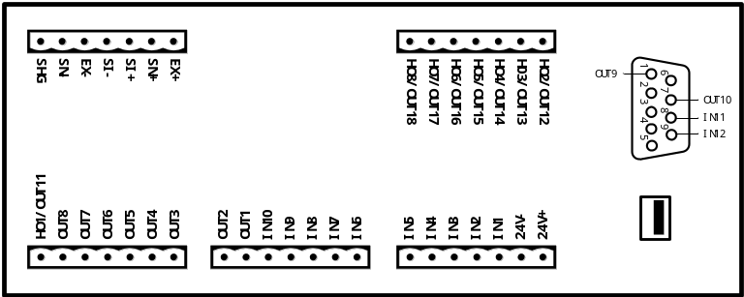
初始接口定义如下：
接口 | 说明 | 接口 | 说明
电源
24V+ | DC24V电源正 | 24V- | DC24V电源负
开关量输入
IN1 | 运行(脉冲) | IN7 | 卸料门关到位
IN2 | 停止 | IN8 | 松袋到位
IN3 | 清零(脉冲) | IN9 | 缝包检测
IN4 | 夹/松袋 | IN10 | 切线原点
IN5 | 手动卸料(脉冲) | IN11 | 无定义
IN6 | 加料门关到位(电平) | IN12 | 无定义
开关量输出
OUT1 | 运行 | OUT9 | 无定义
OUT2 | 加料电机方向 | OUT10 | 无定义
OUT3 | 卸料电机方向 | OUT11 | 无定义
OUT4 | 夹袋电机方向 | OUT13 | 无定义
OUT5 | 缝包输出 | OUT14 | 无定义
OUT6 | 切线方向 | OUT15 | 无定义
OUT7 | 牵引机滑块方向 | OUT16 | 无定义
OUT8 | 牵引机夹袋方向 | OUT17 | 无定义
OUT9 | 无定义 | OUT18 | 无定义
传感器接口
EX+ | 传感器激励正
SN+ | 传感器感应正
SI+ | 传感器信号正
SI- | 传感器信号负
EX- | 传感器激励负
SN- | 传感器感应负
SHG | 传感器屏蔽线

传感器接线方法
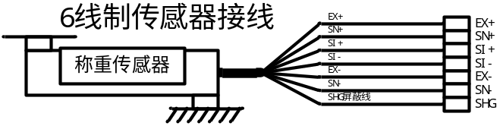
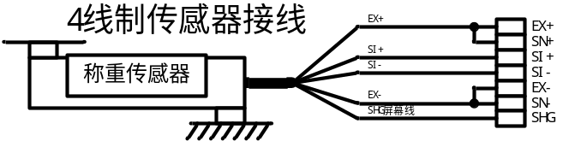

开关量接线方法
输入开关量接线图举例如下图所示(以IN1、IN2、IN5为例)：
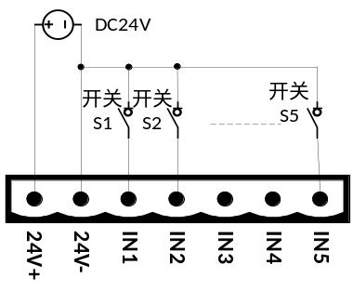
外部电路驱动输入开关量要满足两个要点，如下：
1. 外部电路要和控制器共地；
2. 外部电路输入低电平时，表示输入有效，否则表示输入无效。
输出开关量的接线图举例如下图所示(以OUT6、OUT7、OUT8、OUT12为例)：
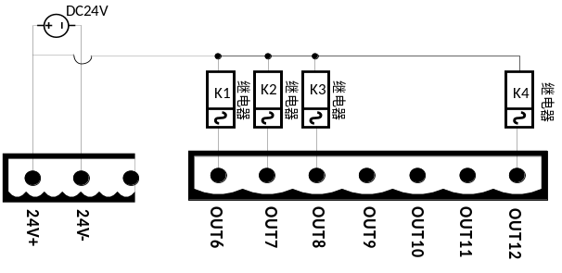
输出开关量驱动的外部电路要满足两个要点：
1. 外部电路要和控制器共地；
2. 开关量输出有效时为低电平。
注意：每一路开关量输出口的驱动能力最大输出500mA，连接负载时请注意负载的功率，超过输出口的驱动能力使用时可能造成开关量输出口损坏。
步进电机接线参考下图，以加料为例。其他的如卸料、夹袋等接线都一样，只是使用的开关量口不一样。
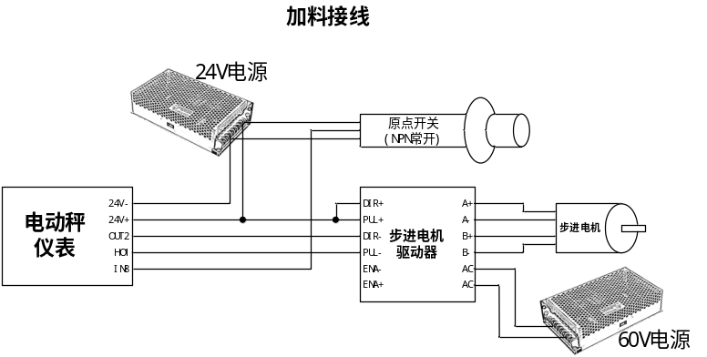

扩展接口
控制器可选配四种扩展板：
①双串口（RS232+RS485）
②5IO(2入3出)扩展板接线端口
③5IO(5出)扩展板接线端口
扩展接口形式为DB9型插头，控制器可自动识别扩展板。

双串口（RS232+RS485）
当选配扩展板①双串口（RS232+RS485）时接口定义如下：
DB9引脚 | 接口说明
1号引脚 | 空
2号引脚 | RS232(TXD)
3号引脚 | RS232(RXD)
4号引脚 | RS485(B-)
5号引脚 | RS232(GND)
6号引脚 | RS485(A+)
7号引脚 | 空
8号引脚 | 空
9号引脚 | 屏蔽
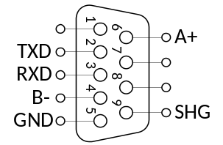

RS232接线示意：
仪
表
RXD
TXD
GND
电脑
/PLC
RXD
TXD
GND
RS485接线示意：
仪表1
A+
B-
仪表2
A+
B-
仪表N
A+
B-
电脑/PLC
A+
B-

5路IO(2入3出)扩展板
当选配扩展板②5路IO(2入3出)扩展时接口定义如下：
DB9引脚 | 接口说明
1号引脚 | OUT9
2号引脚 | IN14
3号引脚 | IN13
4号引脚 | OUT21
5号引脚 | HOC/OUT20
6号引脚 | OUT19
7号引脚 | OUT10
8号引脚 | IN11
9号引脚 | IN12
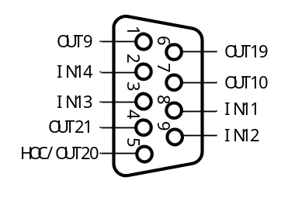

5路IO(5出)扩展板
当选配扩展板③5路（5出）扩展时接口定义如下：
DB9引脚 | 接口说明
1号引脚 | OUT9
2号引脚 | OUT23
3号引脚 | OUT22
4号引脚 | OUT21
5号引脚 | HOC/OUT20
6号引脚 | OUT19
7号引脚 | OUT10
8号引脚 | IN11
9号引脚 | IN12
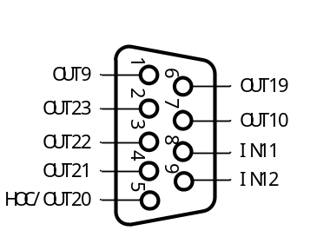

安装尺寸
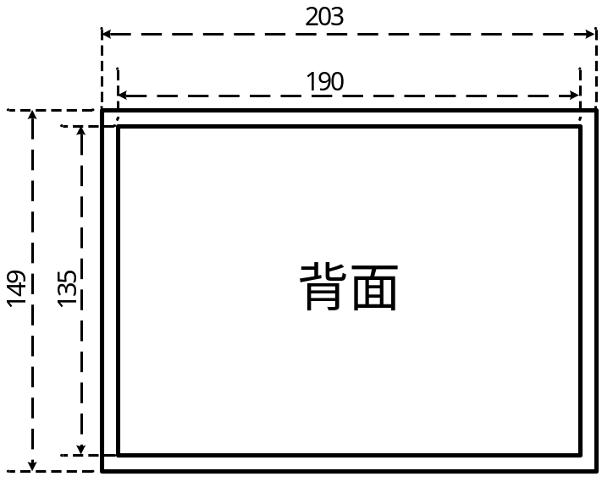
上图为产品的底视图，数据单位：mm

主界面
上电启动完成后，就进入到主界面，主界面如下图所示：
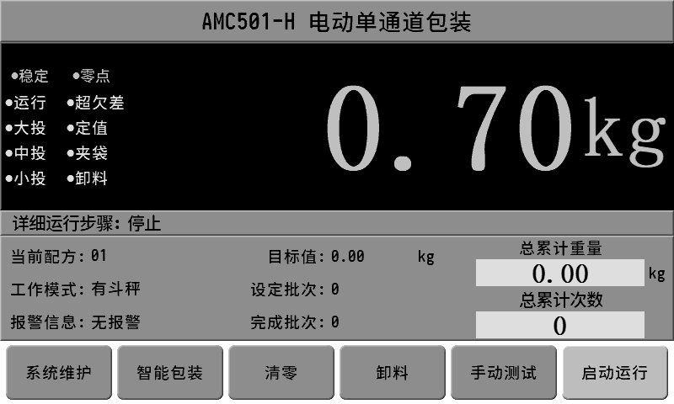
主界面上方显示当前重量值，重量稳定、零点、运行状态等状态标志，以及控制器所处的详细运行步骤。
中间信息栏显示的内容说明如下：
【当前配方】显示当前所选用的配方号和名称。点击可进行配方选择操作。
【工作模式】当前设置的工作模式。
【报警信息】显示当前报警信息，点击可进行清除报警操作。
【目标值】即当前配方的目标包装重量。
【设定批次】需要包装的包数，完成设定批次后控制器自动停机。点击可直接设置批次数。
【完成批次】已经完成的批次数。
【总累计重量】包装完成的总重量。
【总累计次数】包装完成的总包数。
注意：点击累计数据显示位置可对累计数据进行清除操作。

最下面一栏是功能按键。
系统维护：进入控制器系统维护主界面。
智能包装：进入部分配方参数设置界面。
清零：对当前重量执行清零操作。按键为灰色时，表示不可用。例如运行状态下时为灰色。
卸料：点击可开启和关闭卸料信号。
手动测试：能对大投、中投、小投、夹袋、卸料进行手动控制，并有开关量端口实时状态显示。
启动运行：呈现灰色表示停止状态，点击启动运行，如果没有报错，系统将启动包装工作流程。

系统维护
在主界面点击系统维护进入系统维护主菜单界面，如下图所示：
（系统维护初始密码：000000）
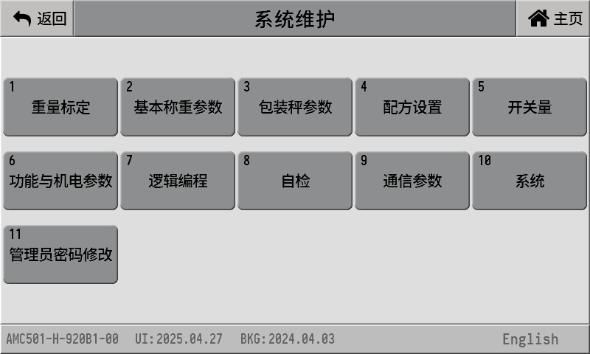
在此界面列出控制器所有的参数设置选项入口。
屏幕下方显示控制器的型号和软件日期。点击右下角显示的English和简体中文按钮可在中/英文显示之间进行切换。
下面对系统维护中的每一个大项做详细的说明。

重量标定
新设备使用前需要对重量进行标定，并设置系统的单位、小数点、最小分度、最大量程等参数。
重量的标定方式有三种，根据实际情况任选其中一种：
重量的标定方式有三种，根据实际情况任选其中一种：
- 砝码标定：使用砝码或已知重量的物体放到秤台上进行标定。
- 物料标定：直接向称重包装袋或称重斗中加入物料，放出后称量物料的实际重量进行标定。
- 无砝码标定：直接输入零点电压值、增益的电压值和对应的重量进行标定。

砝码标定
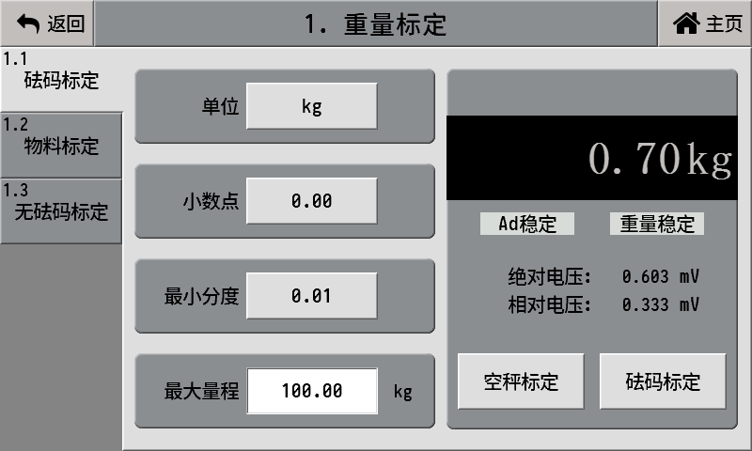
右边栏中显示的传感器电压，是指当前传感器的绝对电压值。该值的正常范围是0~15mV，如该值超过此范围则表示重量传感器的信号不正常，检查传感器是否损坏或线路连接知否正常可靠。
而相对电压，则指当前传感器绝对电压减去零点标定时的电压值的差值，相当于增益重量产生的电压值。
标定过程只需要进行零点标定和增益标定两个步骤即可完成，操作如下：
- 清空秤台，待信号稳定后（传感器电压不跳动）点击空秤标定按钮，成功后当前重量会显示为0。
- 将砝码或已知重量的物体放到秤台上，待信号稳定后（传感器电压不跳动）点击砝码标定按钮，此时跳出输入框，输入所放物体的准确重量后点击确认即可。
以上两步完成后即完成了重量标定的过程，控制器会显示秤台上准确的重量值。

物料标定
在重量标定界面，点左侧菜单“1.2 物料标定”进入物料标定界面，如下图：
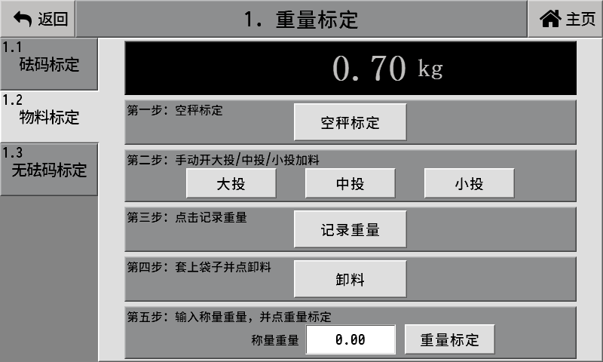
物料标定步骤如下：
1. 点“空秤标定”；
2. 点“大投”、“中投”、“小投”，往计量斗里面加料；
3. 点击“记录重量”；
4. 套上袋子，然后点击“卸料”，将物料卸到袋子中；
5. 将物料放到平台秤上称量，并将称量结果（需减去袋子重量）输入到“称量重量”中，最后点击“重量标定”完成标定过程。

无砝码标定
点左侧菜单“1.3 无砝码标定”进入无砝码标定界面，如下图：
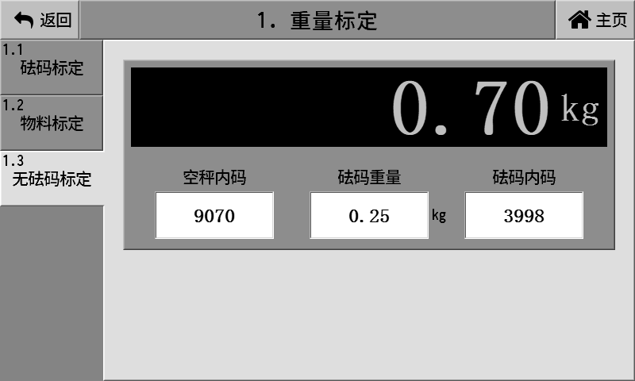
无砝码标定输入【空秤内码】、【砝码重量】和【砝码内码】即可。

基本称重参数
在系统维护界面点击2.基本称重参数按钮，可进入到基本称重参数的设置界面，界面如下：

基本称重
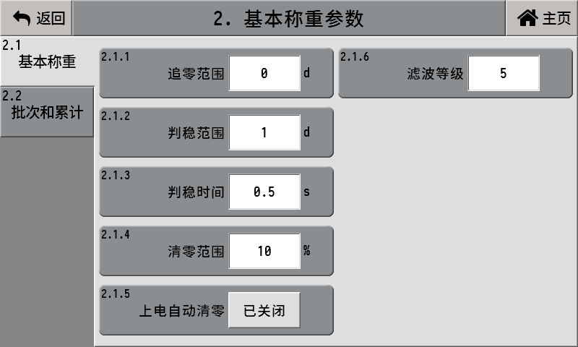
2.1.1 | 追零范围 | 0~9d；只在停止状态下起作用，重量值稳定在此设置值×d（最小分度值）正负范围内自动执行清零。
2.1.2 | 判稳范围 | 1~9d | 这两个参数共同作用来判断重量是否稳定。  取“判稳时间”内的所有重量值，最大值和最小值的差值≤“判稳范围”，则认为此时重量值稳定。
2.1.3 | 判稳时间 | 0.1~9.9s
2.1.4 | 清零范围 | 0~99%；执行清零操作时，重量需小于等于“最大量程×清零范围”才允许清零。
2.1.5 | 上电自动清零 | 打开后每次上电开机时控制器会自动进行一次清零操作。
2.1.6 | 滤波等级 | 0~9；软件数字滤波的强度等级，根据设备实际调试效果设置合适的滤波等级参数值。  0：滤波效果最弱，重量响应快，抗振动效果差；  9：滤波效果最强，重量响应慢，抗振动效果好。

批次和累计
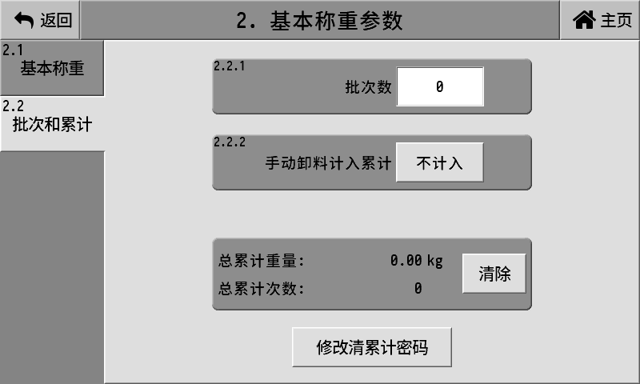
2.2.1 | 批次数 | 0~9999；用于设置包装的数量，当运行的次数达到所设定的批次数时，将会停止包装过程，并报警提醒。设置为0时关闭该功能
2.2.2 | 手动卸料计入累计 | 计入/不计入。
累计重量是历次包装结果的重量累加，而累计次数则是重量累加的次数。点击“清除”可将累计重量和累计次数清除为0。
如果需要防止误操作导致的累计数据被清除，可以设置清累计密码。设置时两次输入一致才能成功。当需关闭密码开关时，只需修改密码时两次直接按确认即可。

包装秤参数
在系统维护界面点击“包装秤参数”按键，可进入到包装秤参数的设置界面。
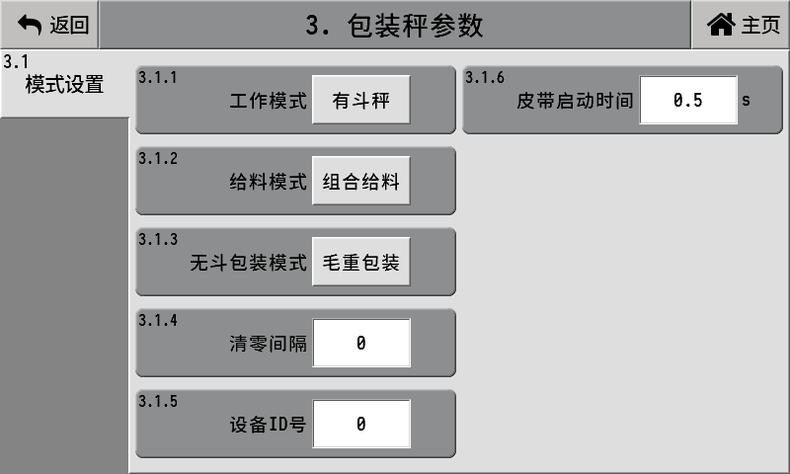
3.1.1 | 工作模式 | 无斗秤，有斗秤，散料秤可选
3.1.2 | 给料模式 | 组合给料/独立给料可选
3.1.3 | 无斗包装模式 | 无斗秤模式下才有效，毛重包装/净重包装；净重包装时每个流程会进行去皮操作，而毛重包装则没有去皮操作
3.1.4 | 清零间隔 | 0~99；只在有斗秤模式和散料模式下才有效，用于设置每经过多少次包装进行一次清零操作，设置为0时关闭该功能
3.1.5 | 设备ID | 0～7；仅用于多秤互锁
3.1.6 | 皮带启动时间 | 0.0~99.9s；启动皮带前的延时时间。

配方设置
在系统维护界面，点“配方设置”，即可进入到配方设置界面，最多支持20个配方。用户可将常用的配方参数提前设置好，并在使用时切换为对应的配方即可。

配方
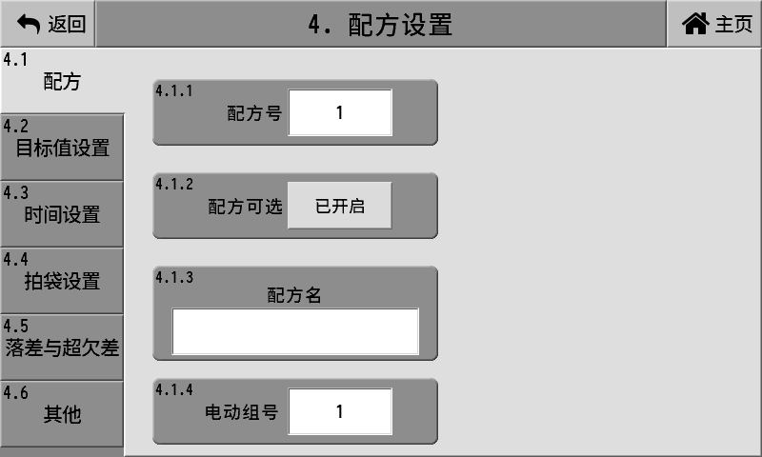
4.1.1 | 配方号 | 1～20，用于选择当前使用的配方
4.1.2 | 配方可选 | 已开启/已关闭  用于设置当前配方号是否可用于运行
4.1.3 | 配方名 | 用于识别个配方。显示当前配方号下的配方名。
4.1.4 | 电动组号 | 1～5，电动参数组。

目标值设置
点击左侧目标【4.2 目标值设置】，可进入目标值设置界面，如下图所示：
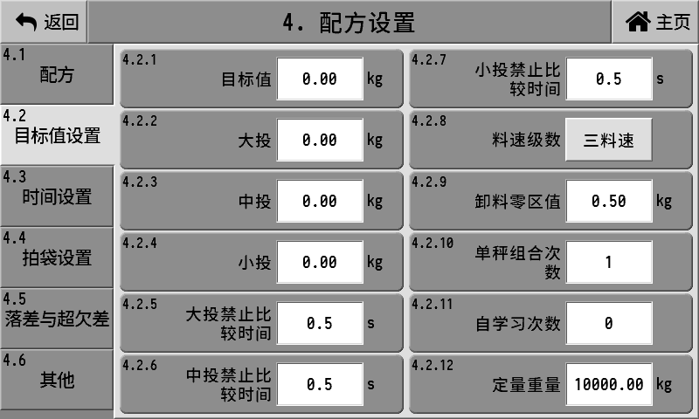
4.2.1 | 目标值 | 设置包装所要得到的目标重量。
4.2.2 | 大投 | 加料时当重量值≥目标值-大投时，关闭大投；  设置为0时表示不启动大投输出过程。
4.2.3 | 中投 | 加料时当重量值≥目标值-中投时，关闭中投；  设置为0时表示不启动中投输出过程。
4.2.4 | 小投 | 加料时当重量值≥目标值-小投时，关闭小投；
4.2.5 | 大投禁止比较时间 | 0.0~99.9s；大投开始时的消除振动时间，该时间内大投信号一直有效，不受重量影响，该时间结束后才判断重量是否达到大投提前量从而结束大投。
4.2.6 | 中投禁止比较时间 | 0.0~99.9s；中投开始时的消除振动时间，该时间内中投信号一直有效，不受重量影响，该时间结束后才判断重量是否达到中投提前量从而结束中投。
4.2.7 | 小投禁止比较时间 | 0.0~99.9s；小投开始时的消除振动时间，该时间内小投信号一直有效，不受重量影响，该时间结束后才判断重量是否达到小投落差值从而结束小投。
4.2.8 | 料速级数 | 三料速：大、中、小投加料  二料速：中、小投加料
4.2.9 | 卸料零区值 | 【3.1.1工作模式】设置为有斗秤或散料秤时起作用。  卸料时，检测当前重量≤卸料零区值时，认为卸料已经完成，准备关闭卸料门。
4.2.10 | 单秤组合次数 | 用于设定有斗秤卸料多少次才松一次袋，当设置为0时，不需要夹袋就直接卸料
4.2.11 | 自学习次数 | 设置为0时关闭自学习，设置其他数时打开自学习
4.2.12 | 定量重量 | 用于散料秤模式，物料达到设定的【定量重量】后，报警停机。  【定量重量】设置为0时，关闭定量功能

时间设置
点击左侧目标【4.3 时间设置】，可进入时间设置界面，如下图所示：
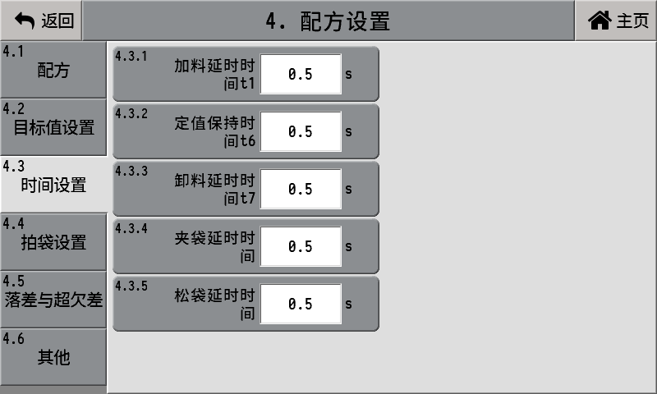
4.3.1 | 加料延时时间t1 | 0.0~99.9s；有计量斗模式下，定量过程开始时，延时t1时间后，如果符合清零间隔条件，仪表进行判稳清零（如果不符合清零间隔条件，则不判稳、不清零），然后开始加料过程；无计量斗模式下，运行后等待夹袋信号，夹袋完成后，延时t1时间，仪表进行判稳去皮。若在运行前已经夹袋完成，则直接去皮。
4.3.2 | 定值保持时间t6 | 0.0~99.9s；关闭小投后启动t6，有计量斗模式下，t6时间到后输出卸料信号；无计量斗模式下，t6时间到后如果拍袋模式为或，则开始拍袋。如果拍袋模式为或，则t6时间到后启动松袋延时
4.3.3 | 卸料延时时间t7 | 0.0~99.9s；有计量斗模式下，卸料过程中当秤斗内重量小于近零值时启动延时t7，t7时间到后，仪表关闭卸料信号
4.3.4 | 夹袋延时时间 | 0.0~99.9s；夹袋输入信号有效启动延时，延时时间到，仪表认为夹袋动作完成。当有定义夹袋到位信号时，此延时时间无效，夹袋输入信号有效后直接判断夹袋到位信号
4.3.5 | 松袋延时时间 | 0.0~99.9s；有斗模式下，仪表关闭卸料输出时启动此延时，延时到，仪表输出松袋信号，即夹袋信号无效，完成一次有斗包装。无斗模式下，若无拍袋功能，定值保持时间结束后启动松袋延时，延时结束后松袋。若有拍袋功能，拍袋最后一次低电平结束后启动松袋延时，延时结束后松袋。

拍袋设置
点击左侧目标【4.4 拍袋】，可进入拍袋设置界面，如下图所示：
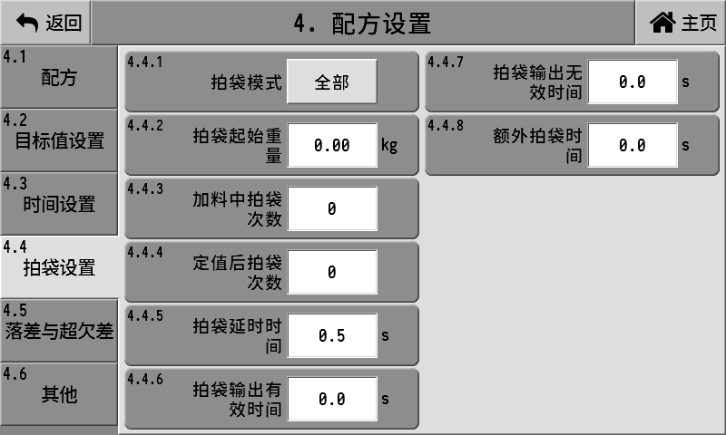
4.4.1 | 拍袋模式 | 已关闭：关闭拍袋功能。  加料中：仅在加料中进行拍袋  定值后：仅在定值保持时间结束后进行拍袋  全部：加料中和定值后均进行拍袋
4.4.2 | 拍袋起始重量 | 仅在加料中和全部拍袋模式下设置有效。加料过程中，当重量≥拍袋起始重量时，开始拍袋
4.4.3 | 加料中拍袋次数 | 0~99；仅在加料中和全部拍袋模式下设置有效，加料中拍袋开始后，拍袋此设定的次数后停止拍袋
4.4.4 | 定值后拍袋次数 | 0~99；仅在定值后和全部拍袋模式下设置有效。设定后，拍袋到此设定的次数后停止拍袋。拍袋结束后启动松袋延时和墩袋时间
4.4.5 | 拍袋延时时间 | 0.0~99.9s；仅在定值后和全部拍袋模式下设置有效。若拍袋次数非0，则延时该时间后，输出拍袋信号，拍袋结束后启动松袋延时和墩袋时间。若定值后拍袋次数为0，则该时间也不起作用，定值后拍袋功能也为关闭状态，仪表会直接启动松袋延时和墩袋时间
4.4.6 | 拍袋输出有效时间 | 0.0~99.9s；拍袋次数非0，此延时为拍袋有效时间
4.4.7 | 拍袋输出无效时间 | 0.0~99.9s；拍袋次数非0，此延时为拍袋无效时间
4.4.8 | 额外拍袋时间 | 0.0~99.9s；启动松袋延时时，同时启动额外拍袋时间。松袋延时和墩袋时间均到且卸料延时到后，完成一次无斗包装

落差与超欠差
点击左侧目标【4.5 落差与超欠差】，可进入落差与超欠差设置界面，如下图所示：
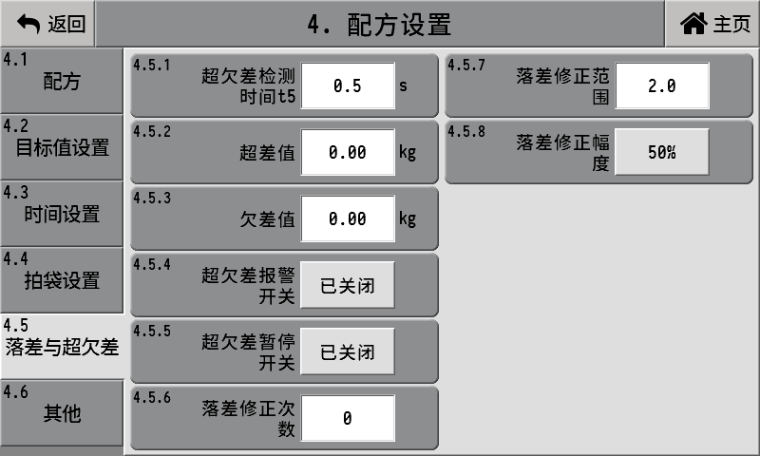
4.5.1 | 超欠差检测时间t5 | 0.0~99.9s；报警开关开启时，物料加料结束后，启动延时，经过t5延时后重量稳定，进行超差检测
4.5.2 | 超差值 | 定值过程中，若称重值≥目标值+超量值，则判为超差
4.5.3 | 欠差值 | 定量过程中，若称重值≤目标值-欠量值，则判为欠差
4.5.4 | 超欠差报警开关 | 已关闭：关闭报警功能  已开启：开启报警功能，出现超欠差时，有报警输出。
4.5.5 | 超欠差暂停开关 | 4.5.4超欠差报警开关打开时有效。  已关闭：关闭超欠差暂停定量过程的功能。  已开启：打开时，若超、欠差时，仪表暂停定量过程。
4.5.6 | 落差修正次数 | 设定次数的落差值的平均数，作为落差修正的依据
4.5.7 | 落差修正范围 | 0.0~99.9%；目标值的百分比，当本次落差值超出所设定的范围时，这次的落差将不计入算术平均范围。
4.5.8 | 落差修正幅度 | 25%，50%，75%，100%可选，每次落差修正的幅度。

其他
点击左侧目标【4.6 其他】，可进入其他设置界面，如下图所示：
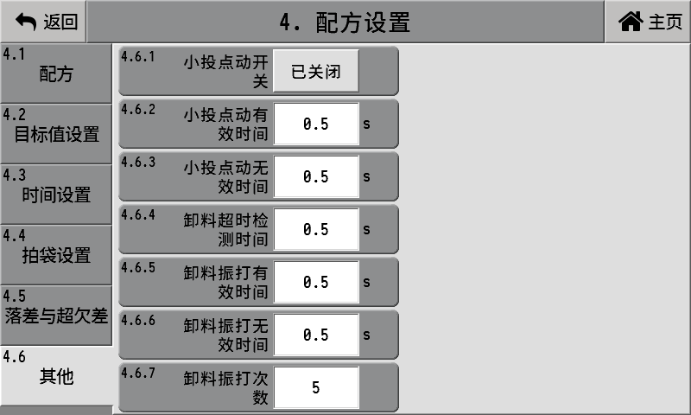
功能号 | 功能名称 | 描述
4.6.1 | 小投点动开关 | 已关闭：。关闭时小投点动功能  已开启：小投以点动方式加料。
4.6.2 | 小投点动有效时间 | 0.0~99.9s；小投点动加料时，此时间为有效时间。
4.6.3 | 小投点动无效时间 | 0.0~99.9s；小投点动加料时，此时间为无效时间。
4.6.4 | 卸料超时检测时间 | 0.0~99.9s ；3.1.1工作模式为有斗秤时有效；卸料振打次数非0时有效。卸料输出信号有效时启动此延时，若在此延时内重量低于零区值，则启动卸料延时；若延时到，当前重量仍大于零区，则启动振打功能。振打期间若重量低于零区则启动卸料延时，否则报警。
4.6.5 | 卸料振打有效时间 | 0.0~99.9s；振打动作有效时间
4.6.6 | 卸料振打无效时间 | 0.0~99.9s；振打动作无效时间
4.6.7 | 卸料振打次数 | 0~99; 完成此设定的振打次数后，卸料振打完成

开关量

输入In定义
定义开关量输入口IN1~IN12对应的功能。点击要设置的开关量输入口，在弹出的选项框中选择要定义的功能即可。
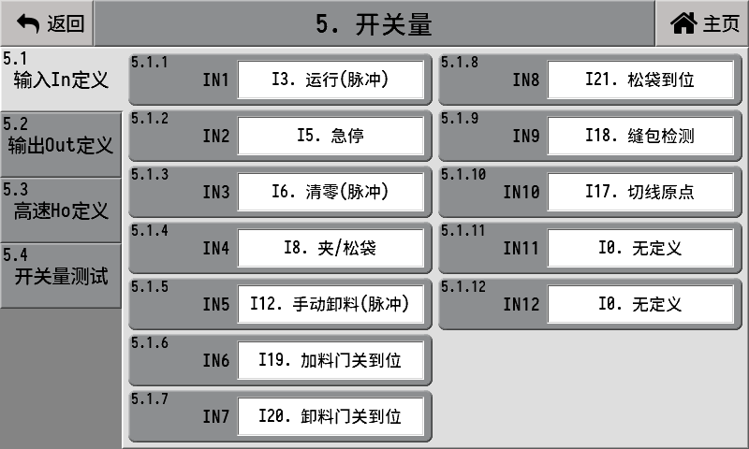开关量输入可供选择的功能列表如下：
功能号 | 功能名称 | 描述
I0 | 无定义 | 无功能定义。
I1 | 运行停止（脉冲） | 停止时输入有效，启动运行；停止时有效一次停止运行。
I2 | 运行停止（电平） | 输入有效时启动运行，输入无效时停止运行。
I3 | 运行（脉冲） | 停止状态下，输入有效一次后，启动运行。
I4 | 缓停 | 进入缓停过程，即在完成本次包装后自动停止运行。
I5 | 急停 | 停止运行。
I6 | 清零（脉冲） | 有效一次，进行一次清零操作。
I7 | 清报警 | 清除报警状态。
I8 | 夹/松袋 | 夹/松袋操作输入信号。
I9 | 上料位 | 储料斗上料位检测输入信号。  有效时认为物料已经达到上料位。
I10 | 中料位 | 储料斗中料位检测输入信号。  有效时认为物料已经达到中料位
I11 | 下料位 | 储料斗下料位检测输入信号。  有效时认为物料已经达到下料位
I12 | 手动卸料（脉冲） | 用于手动清除计量斗内的物料。  该输入有效一次开启卸料门，再次有效关闭卸料门。
I13 | 手动卸料（电平） | 用于手动清除计量斗内的物料。  该输入有效时开启卸料门，该输入无效时关闭卸料门。
I14 | 互锁输入 | 与“Q19互锁输出”配合实现多通道包装系统
I15 | 安全启停 | 停止状态时，此输入有效时进入运行状态并夹袋；当运行状态时，此输入有效直接停止并松袋。
I16 | 组合次数选择 | 输入有效时，有斗秤模式按高速方式运行，每包装完一秤就卸一次料；当输入无效时，有斗模式按组合方式运行。
I17 | 切线原点 | 切线动作到位的检测输入。
I18 | 缝包检测 | 缝包功能启动的检测输入信号。
I19 | 加料门关到位 | 加料门关到位的检测输入
I20 | 卸料门关到位 | 卸料门管到位的检测输入信号
I21 | 松袋到位 | 松袋到位的检测输入
I22 | 堵塞 | 输入有效时不卸料
I23 | 滑块移回原点 | 滑块移回到位的检测输入。
I24 | 滑块移出原点 | 滑块移出到位的检测输入。
I25 | 牵引松袋原点 | 牵引松袋到位的检测输入。
I26 | 牵引机关闭 | 输入有效时关闭牵引机功能
I27 | 逻辑编程输入 | 备用功能，暂时无效

输出Out定义
点击相应输出开关量的编辑框，弹出输出开关量功能选择界面，如下图所示：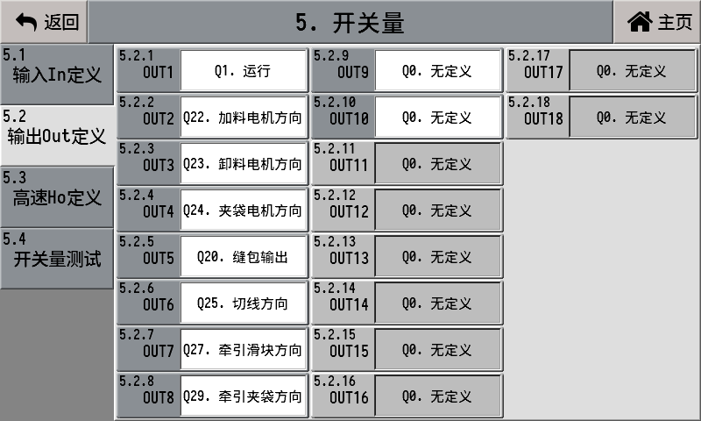
开关量输出可供选择的功能列表如下：
功能号 | 功能名称 | 描述
Q0 | 无定义 | 无功能定义。
Q1 | 运行 | 运行状态时输出有效。
Q2 | 停止 | 停止状态时输出有效。
Q3 | 大投 | 快速加料控制信号。
Q4 | 中投 | 中速加料控制信号。
Q5 | 小投 | 慢速加料控制信号。
Q6 | 定值 | 加料完成时输出有效，表示目前加料已经完成，持续时间可设置参数【4.3.2定值保持时间】,定值保持时间结束后把当前重量记录为本次包装结果。
Q7 | 超欠差 | 超欠差功能打开，当加料结果出现超欠差报警时该输出有效。
Q8 | 报警 | 控制器有报警时输出有效。
Q9 | 夹袋 | 夹袋机构控制信号，有效时夹袋，无效时松袋。
Q10 | 拍袋 | 拍袋功能控制信号。
Q11 | 卸料 | 有斗秤模式控制称重斗的卸料门。
Q12 | 零区 | 当前重量低于【4.2.9卸料零区值】时输出有效。
Q13 | 供料 | 供料控制输出信号。  信号有效时启动供料装置向储料斗中供料。
Q14 | 批次完成 | 累计完成设定的批次后该信号输出有效。
Q15 | 缺料 | 缺料状态输出信号。  “I11下料位”信号输入无效时为缺料状态。
Q16 | 卸料振打 | 卸料振打输出控制信号。
Q17 | 截料 | 加料时输出有效。
Q18 | 皮带 | 皮带功能输出控制信号。
Q19 | 互锁输出 | 与互锁输入配合实现多通道包装系统
Q20 | 缝包输出 | 缝包输出控制信号。
Q21 | 切线输出 | 切线输出控制信号。
Q22 | 加料电机方向 | 步进电机控制加料时，此信号作为步进电机驱动器的方向信号。
Q23 | 卸料电机方向 | 步进电机控制卸料时，此信号作为步进电机驱动器的方向信号。
Q24 | 夹袋电机方向 | 步进电机控制夹袋时，此信号作为步进电机驱动器的方向信号。
Q25 | 切线方向 | 步进电机控制切线时，此信号作为步进电机驱动器的方向信号。
Q26 | 牵引滑块 | 牵引机滑块机构控制信号
Q27 | 牵引滑块方向 | 步进电机控制牵引滑块时，此信号作为步进电机驱动器的方向信号
Q28 | 牵引夹袋 | 牵引机夹袋机构控制信号
Q29 | 牵引夹袋方向 | 步进电机控制牵引机时，此信号作为步进电机驱动器的方向信号。
Q30 | 用户控制 | 定义为该功能的OUT口可由通信设置为输出有效和输出无效
Q31 | 逻辑编程输出 | 逻辑编程功能的输出口
Q32 | 伸出 | 牵引夹袋机构的伸出信号
Q33 | 拉拽 | 牵引夹袋机构往两侧拉拽的信号
Q34 | 热封 | 包装袋热封信号

高速输出Ho定义
高速输出开关量Ho定义界面如下：
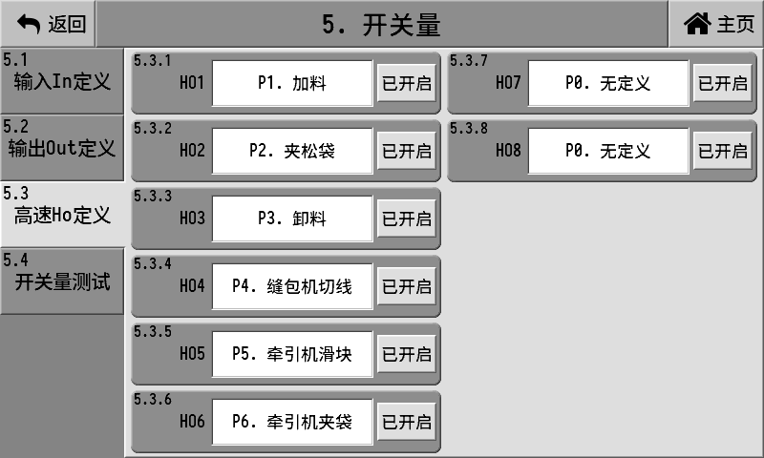
每一个高速输出开关量都可以关闭，关闭后就可以当成普通输出开关量口使用。显示“已开启”表示当前高速输出打开，点击“已开启”可以切换成“已关闭”，就表示高速输出开关量被关闭，被当成普通输出开关量使用，在“5.3 输出Out定义”界面中可以设置其功能。
点击相应高速开关量的编辑框，弹出高速输出开关量功能选择界面高速口可供选择的功能列表如下：
功能号 | 功能名称 | 描述
P0 | 无定义 | 无功能定义。
P1 | 加料 | 控制加料步进电机动作
P2 | 夹松袋 | 控制夹松袋步进电机动作
P3 | 卸料 | 控制卸料步进电机动作
P4 | 缝包切线 | 控制切线步进电机动作
P5 | 牵引机滑块 | 控制牵引机滑块步进电机动作
P6 | 牵引机夹袋 | 控制牵引机夹袋步进电机动作

开关量测试
开关量测试功能可用于测试当前普通输入In的输入是否有小，以及普通输出Out的输出是否有效，如下图所示：
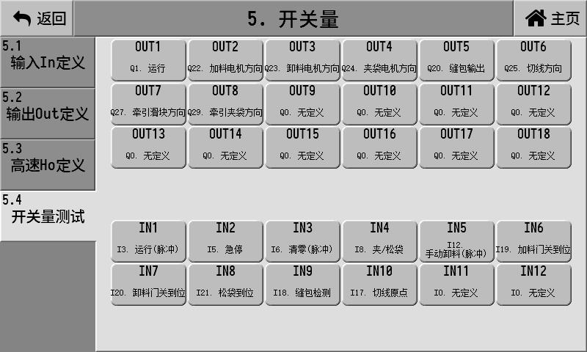
1. 点击OTU1～OUT18，就可以设置对应的输出有效和输出无效；
2. IN1～IN12会实时显示当前对应的输入口是否输入有效。

功能与机电参数
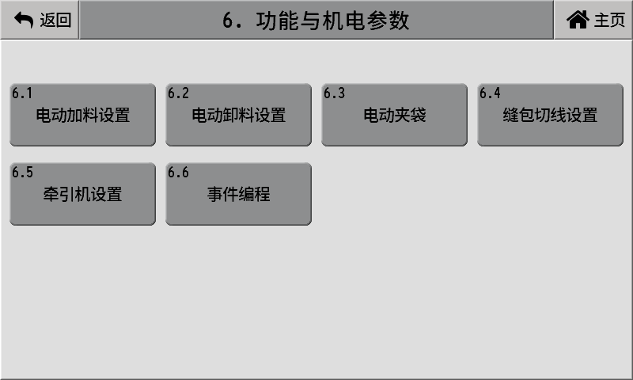

电动加料设置
“6.1.1 电动加料”设置界面：
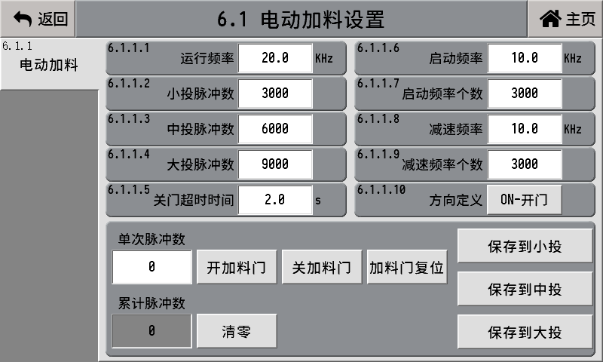
6.1.1.1 | 运行频率 | 电动加料门的转动频率
6.1.1.2 | 小投脉冲数 | 从关门位置开门到小投所需的脉冲数，设置为0时没有小投开/关门动作
6.1.1.3 | 中投脉冲数 | 从关门位置开门到中投所需的脉冲数，设置为0时没有中投开/关门动作
6.1.1.4 | 大投脉冲数 | 从关门位置开门到大投所需的脉冲数，设置为0时没有大投开/关门动作
6.1.1.5 | 关门超时时间 | 定义加料门关到位信号时才起作用，在输出关门脉冲后，如果经过这个时间还未检测到关到位信号，则认为关到位开关损坏，会直接停止脉冲输出
6.1.1.6 | 启动频率 | 电动加料门开始加速时的频率
6.1.1.7 | 启动频率个数 | 电动加料门从【启动频率】加速到【运行频率】所经历的频率个数
6.1.1.8 | 减速频率 | 电动加料门减速完成后的频率
6.1.1.9 | 减速频率个数 | 电动加料门从【运行频率】减速到【减速频率】所经历的频率个数
6.1.1.10 | 方向定义 | “ON-关门”表示输出有效时为关门方向，“ON-开门”表示输出有效时为开门方向
参数下方数据框可输入单次脉冲数，并点击输入框右侧按键可使步进电机按照设置的脉冲数动作。可实现测试步进电机动作是否异常。
电动秤加料支持三种模式：1.普通开关量模式，2.固定脉冲模式，3.到位开关模式：
①普通开关量模式
传统模式，在普通输出开关量口输出对应的大中小投信号，只需要定义对应的输出开关量，即可使用该模式。该模式下，高速开关量设置为无定义。
②固定脉冲模式
输出固定脉冲数量的模式，不设置关到位开关，脉冲数量完成后停止。注意，该模式下，普通输出开关量会保持同步输出。上电后，会按【大投脉冲数】和【减速频率】输出关门脉冲，如果此时已经处于关门位置，则会出现卡门的噪音。
③到位开关模式
输入开关量设置加料门关到位开关，检测到位开关有效后停止，或者超时间到后也会停止。注意，该模式下，普通输出开关量会保持同步输出。上电后，如果检测到不在到位开关处，会按【减速频率】输出关门脉冲。如果已经处于关到位开关处，则不输出关门脉冲。
其他说明：
1. 当前大中小投的输出状态，通过普通开关量大中小投输出来判断，即便没有定义普通大中小投输出开关量，也不影响这个判断；
2. 在输出大中小投时，如果检查到当前输出的料速和新的料速一样，则不输出高速脉冲，比如当前是大投，又输出大投时，不输出高速脉冲；
3. 接收到加料门复位命令后，如果检测到当前加料门关到位开关有效，则不输出脉冲；如果检测到当前加料门关到位开关无效，则输出脉冲数，直到加料门关到位有效或者关门超时时间到为止；如果没有定义加料门关到位开关，则直接往关门方向输出大投脉冲数；
4. 当小投脉冲为0时，关闭大投/中投转向小投时，会直接走关门流程，此时如果有到位开关，则不走固定脉冲数；当小投脉冲数和中投脉冲数都为0，则关闭大投时，会直接走关门流程，此时如果有到位开关，则不走固定脉冲数；
5. 上电复位加料门时，按【减速频率】的设置输出脉冲，如果【减速频率】为0，则按【运行频率】输出脉冲。

电动卸料设置
“6.2.1 电动卸料”设置界面：
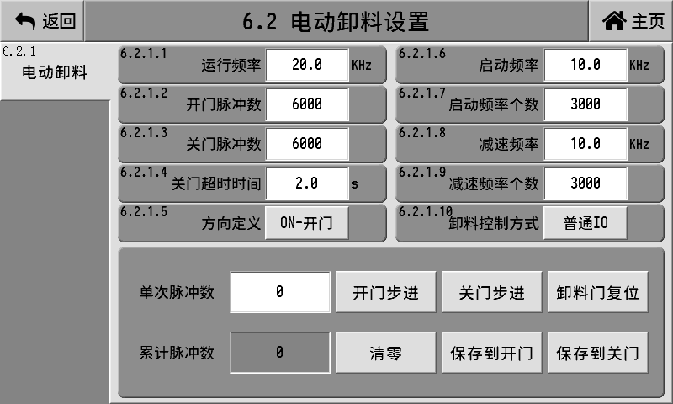
6.2.1.1 | 运行频率 | 电动卸料门的转动频率
6.1.1.2 | 开门脉冲 | 从关门位置到开门位置所需的脉冲数
6.1.1.3 | 关门脉冲 | 从开门位置到关门位置所需的脉冲数
6.1.1.4 | 关门超时时间 | 该时间只有配置了卸料门关到位信号时才起作用，在输出关门脉冲后，如果经过这个时间还未检测到关到位信号，则认为关到位开关损坏，会直接停止脉冲输出
6.1.1.5 | 方向定义 | “ON-关门”表示输出有效时为关门方向，“ON-开门”表示输出有效时为开门方向
6.1.1.6 | 启动频率 | 电动卸料门开始加速时的频率
6.1.1.7 | 启动频率个数 | 电动卸料门从【启动频率】加速到【运行频率】所经历的频率个数
6.1.1.8 | 减速频率 | 电动卸料门减速完成后的频率
6.1.1.9 | 减速频率个数 | 电动卸料门从【运行频率】减速到【减速频率】所经历的频率个数
6.1.1.10 | 卸料控制方式 | 1.普通IO；2.步进周转；3.步进正反转；4.普通电机周转
参数下方数据框可输入单次脉冲数，并点击输入框右侧按键可使步进电机按照设置的脉冲数动作。可实现测试步进电机动作是否异常。
卸料模式与电动秤加料一样支持三种模式，控制方式通电动加料。

电动夹袋
“6.3.1 电动夹袋”设置界面：
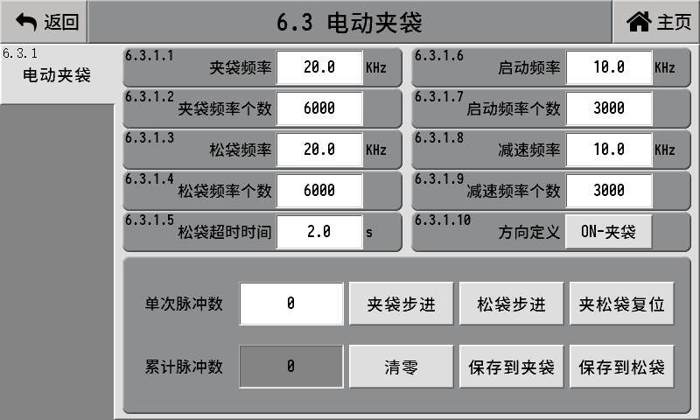
6.3.1.1 | 夹袋频率 | 电动夹袋门的转动频率
6.3.1.2 | 夹袋频率个数 | 从松袋到夹袋完成所需的脉冲数，设置为0时没有小投开/关门动作
6.3.1.3 | 松袋频率 | 电动松袋门的转动频率
6.3.1.4 | 松袋频率个数 | 从夹袋完成到松袋完成所需的脉冲数，设置为0时没有中投开/关门动作
6.3.1.5 | 松袋超时时间 | 定义电动松袋关到位信号时才起作用，在输出松袋脉冲后，如果经过这个时间还未检测到松袋到位信号，则认为关到位开关损坏，会直接停止脉冲输出
6.3.1.6 | 启动频率 | 电动夹袋开始加速时的频率
6.3.1.7 | 启动频率个数 | 电动夹袋门从【启动频率】加速到【运行频率】所经历的频率个数
6.3.1.8 | 减速频率 | 电动夹袋减速完成后的频率
6.3.1.9 | 减速频率个数 | 电动夹袋从【运行频率】减速到【减速频率】所经历的频率个数
6.3.1.10 | 方向定义 | “ON-关门”表示输出有效时为夹袋方向，“ON-开门”表示输出有效时为松袋方向
参数下方数据框可输入单次脉冲数，并点击输入框右侧按键可使步进电机按照设置的脉冲数动作。可实现测试步进电机动作是否异常。
电动夹袋模式与电动秤加料一样支持三种模式，控制方式通电动加料。

缝包切线设置

缝包设置
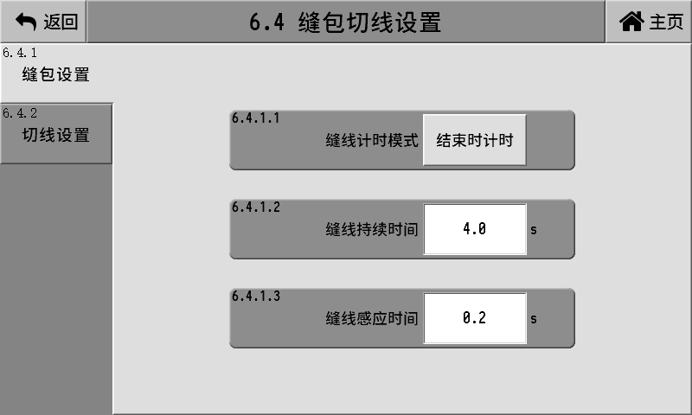
6.4.1.1 | 缝线计时模式 | 开始时计时：检测到袋子到达后就开始计时  结束时计时：袋子通过后才开始计时
6.4.1.2 | 缝线持续时间 | 0.0~99.9s；缝线信号持续输出的时间
6.4.1.3 | 缝线感应时间 | 0.0~99.9s包装袋检测滤波用，缝包信号有效超过这个时间才认为包装袋到达；同样，缝包信号消失超过这个时间，才认为包装袋通过

切线设置
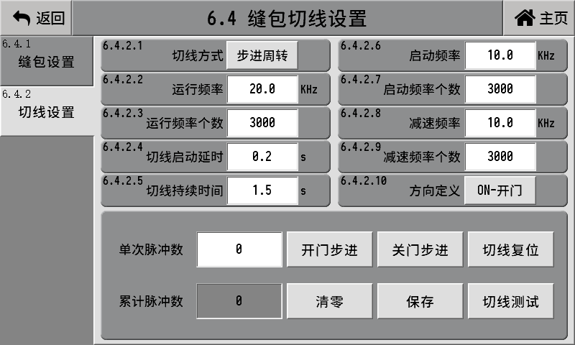
6.4.2.1 | 切线方式 | ①普通IO：输出（切线输出）信号并持续一段时间  ②步进周转：控制步进电机转一周的切线方式  ③步进正反转：控制步进电机正转再反转的切线方式  ④普通电机周转：控制普通电机转一周的切线方式，此方式用（切线输出）信号控制普通电机转动
6.4.2.2 | 运行频率 | 切线电机的转动频率
6.4.2.3 | 运行频率个数 | “步进周转”方式时，频率个数对应转一圈需要的脉冲个数；“步进正反转”方式时，正转和反转会使用同样的频率个数
6.4.2.4 | 切线启动时间 | 缝包结束后，经过这个延时信号后才输出切线信号
6.4.2.5 | 切线持续时间 | “普通IO”切线方式下，切线输出这个时间后关闭输出；“步进电机”模式下，步进电机转动这个时间后还未检测到原点开关，则停止电机转动
6.4.2.6 | 启动频率 | 0.0~60.0KHz；开始加速时的频率
6.4.2.7 | 启动频率个数 | 0~250000；从【启动频率】加速到【运行频率】所经历的频率个数
6.4.2.8 | 减速频率 | 0.0~60.0KHz；减速完成后的频率
6.4.2.9 | 减速频率个数 | 0~250000；从【运行频率】减速到【减速频率】所经历的频率个数
6.4.2.10 | 方向定义 | ON-移出；表示输出有效时是移出方向；  ON-移回；表输出有效时是移回方向
“步进周转”和“步进正反转”方式时，会同步输出普通开关量的切线输出。
其他说明
1. 缝包切线带有多缓存功能，即这一包还在切线时，下一包可以开始缝包，而不需要等待这一包完全结束后才开始下一包的缝包，这可以提升效率；
2. “步进周转”、“步进正反转”和“电机周转”的切线方式下，上电后如果检测到不在切线原点，会自动复位到原点；
3. 缝包切线设置界面有一个“切线测试”功能，点一下就启动一次切线动作，用以检查当前的切线功能是否正常。需要注意的是，“切线启动延时”也会在测试中有效，如果启动延时时间设置较大，点击测试后可能需要较长的时间才能看到切线动作输出；
4. “步进正反转”的切线方式，支持无原点开关应用，上电时自动复位，可能会出现卡位现象。

牵引机设置

牵引机流程
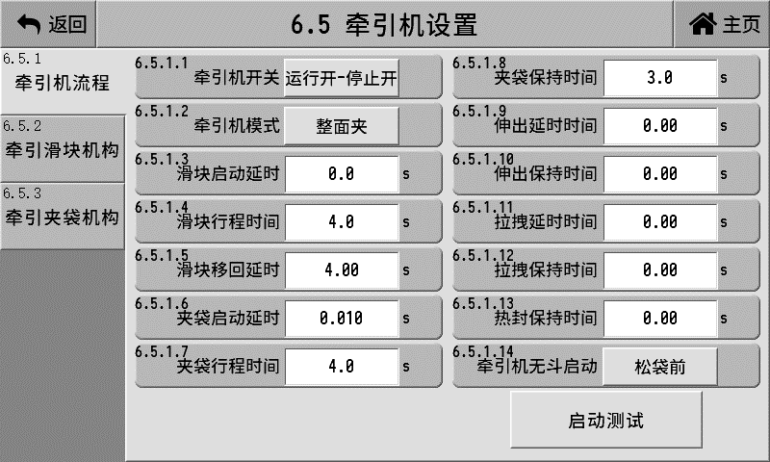
6.5.1.1 | 牵引机开关 | 开启/关闭牵引机功能
6.5.1.2 | 牵引机模式 | ①整面夹  ②两侧拉伸
6.5.1.3 | 滑块启动延时 | 0.0~99.9s；启动滑块往包装秤方向移出前的延时时间
6.5.1.4 | 滑块行程时间 | 0.0~99.9s；“普通气动”滑块控制方式时，通过这个时间来确定移出完成
6.5.1.5 | 滑块移回延时 | 0.0~99.9s 滑块移回动作输出之前的延时时间
6.5.1.6 | 夹袋启动延时 | 0.0~99.9s；输出牵引机夹袋动作前的延时时间
6.5.1.7 | 夹袋行程时间 | 0.0~99.9s；“普通气动”夹袋控制方式时，通过这个时间来确定夹袋完成
6.5.1.8 | 夹袋保持时间 | 0.0~99.9s；牵引机夹住袋子并往回走，历经这个时间后松袋
6.5.1.9 | 伸出延时时间 | 0.0~99.9s；伸出信号输出之前经过的时间
6.5.1.10 | 伸出保持时间 | 0.0~99.9s；伸出信号保持这个时间后撤回
6.5.1.11 | 拉拽延时时间 | 0.0~99.9s；拉拽信号输出之前经过的时间
6.5.1.12 | 拉拽保持时间 | 0.0~99.9s；拉拽信号保持这个时间后撤回
6.5.1.13 | 热封保持时间 | 0.0~99.9s；热封信号保持这个时间后撤回
6.5.1.14 | 牵引机无斗启动 | ①松袋前：无斗模式下，松袋前才启动牵引机滑块。  ②夹袋后：无斗模式下，夹袋后才启动牵引机滑块。
牵引机基本流程：
1. 在启动夹袋动作时，会同步启动牵引机滑块往包装秤方向移出（无斗模式下可选择松袋前才启动）；
2. 当牵引机滑块移出到位，等待卸料完成和松袋，启动松袋时会启动牵引机夹袋；
3. 牵引机夹袋完成后，会控制牵引机滑块往缝包机测移回；
4. 牵引机滑块移回一定时间后牵引机夹袋松开；
5. 牵引机滑块移回到位后，等待下一次夹袋；
6. 若是卸料完成后牵引机滑块还未移出，则包装秤不松袋，会一直等待牵引机滑块移出到位后才会启动包装秤松袋以及牵引机夹袋；
7. 牵引机带缓存功能，本次还在传送时又有夹袋，则传送完成后立即启动一次新的牵引。
两侧拉伸模式的时序图如下：
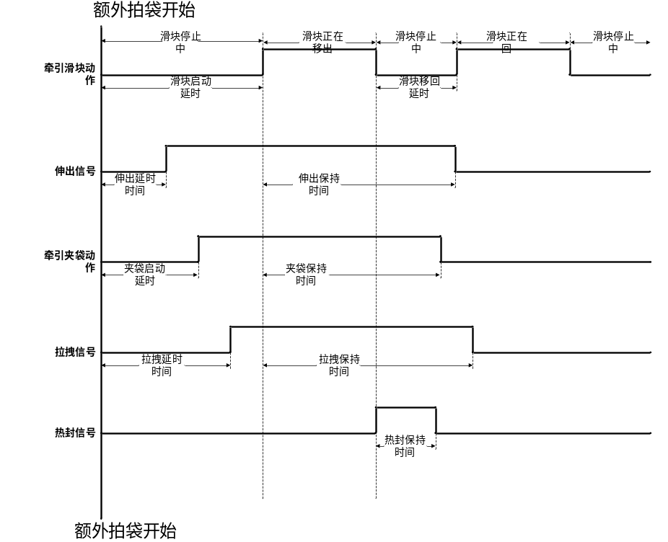

牵引滑块机构
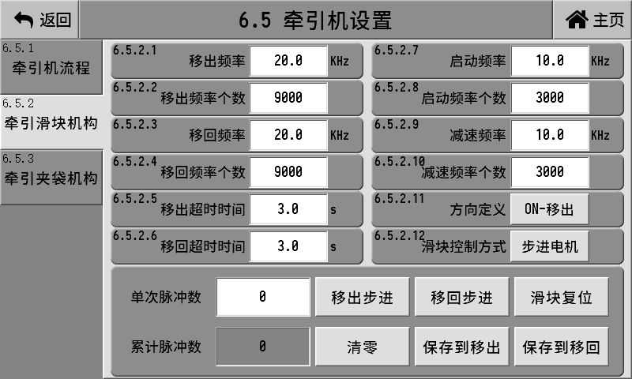
6.5.2.1 | 移出频率 | 0.0~60.0KHz；滑块往包装机方向移出的运行频率
6.5.2.2 | 移出频率个数 | 0~250000；滑块移出到包装机位置所需的脉冲个数
6.5.2.3 | 移回频率 | 0.0~60.0KHz；滑块往缝包机方向移回的运行频率
6.5.2.4 | 移回频率个数 | 0~250000；滑块移回到缝包机位置所需的脉冲个数
6.5.2.5 | 移出超时时间 | 0.0~99.9s；当安装有移出(向包装机位置的移动)到位开关时，可以使用该时间，超过这个时间还未到达移出开关位置，则停止移出动作
6.5.2.6 | 移回超时时间 | 0.0~99.9s；当安装有移回(向缝包机位置的移动)到位开关时，可以使用该时间，超过这个时间还未到达移回开关位置，则停止移回动作。
6.5.2.7 | 启动频率 | 0.0~60.0KHz；开始加速时的频率
6.5.2.8 | 启动频率个数 | 0~250000；从【启动频率】加速到【运行频率】所经历的频率个数
6.5.2.9 | 减速频率 | 0.0~60.0KHz；减速完成后的频率
6.5.2.10 | 减速频率个数 | 0~250000；从【运行频率】减速到【减速频率】所经历的频率个数
6.5.2.11 | 方向定义 | ON-移出；表示输出有效时是移出方向；  ON-移回；表输出有效时是移回方向
6.5.2.12 | 滑块控制方式 | 1.普通气动，2.线性电机(即普通电机)，3.步进电机
牵引机滑块控制方式说明
1. 普通气动
普通气动的滑块控制方式，用一个普通输出开关量来控制滑块的移出和移回，输出有效时表示往包装机方向移出，输出无效时表示往缝包机方向移回。通过【滑块行程时间】来决定移出完成和移回完成。
2. 线性电机(普通电机)
线性电机的滑块控制方式，通过两个普通输出开关量来控制电机。一个转动信号输出，一个方向信号输出。
滑块移出完成可以由【滑块行程时间】决定，也可以由滑块移出到位开关决定，也可以两个一起用，哪个先到都会停止。
滑块移回完成可以由【滑块行程时间】决定，也可以由滑块移回到位开关决定，也可以两个一起用，哪个先到都会停止。
3. 步进电机
步进电机的滑块控制方式，分为移出和移回，移出有不同的控制模式，如下：
a.【固定脉冲移出方式】不安装移出到位开关时，移出就工作在该模式。该模式下输出固定脉冲数后，就认为移出完成了；
b.【到位开关移出方式】安装有移出到位开关时，移出就工作在该模式。该模式下持续输出脉冲数控制滑块移出，直到检测到移出到位后认为完成，停止动作。如果超过【移出超时时间】仍未检测到移出到位，也会停止动作，并认为移出到位完成。
移回也有不同的控制模式，如下：
a.【固定脉冲移回方式】不安装移回到位开关时，移回就工作在该模式。该模式下输出固定脉冲数后，就认为移回完成了；
b.【到位开关移回方式】安装有移回到位开关时，移回就工作在该模式。该模式下持续输出脉冲数控制滑块移回，直到检测到移回到位后认为完成，停止动作。如果超过【移回超时时间】仍未检测到移回到位，也会停止动作，并认为移回到位完成。

牵引机夹袋机构
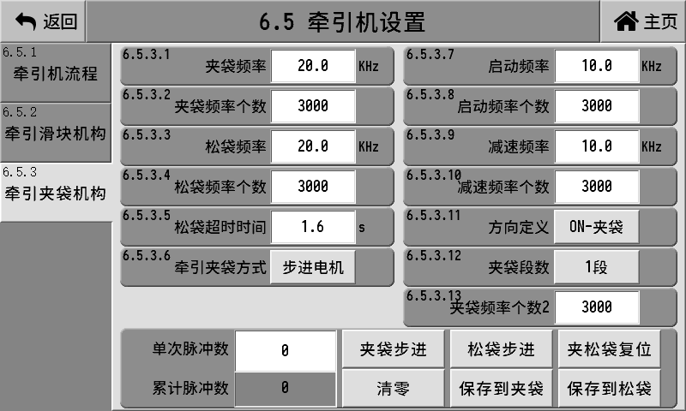
6.5.3.1 | 夹袋频率 | 0.0~60.0KHz；牵引机夹袋时的运行频率
6.5.3.2 | 夹袋频率个数 | 0~250000；牵引机夹住袋子所需的脉冲个数
6.5.3.3 | 松袋频率 | 0.0~60.0KHz；牵引机松袋时的运行频率
6.5.3.4 | 松袋频率个数 | 0~250000；牵引机松开袋子回到原点所需的脉冲个数
6.5.3.5 | 松袋超时时间 | 0.0~99.9s；当安装有松袋到位开关时，可以使用该时间，超过这个时间还未到达松袋到位开关位置，则停止松袋动作
6.5.3.6 | 牵引机夹袋方式 | 1气阀，2步进电机
6.5.3.7 | 启动频率 | 0.0~60.0KHz；开始加速时的频率
6.5.3.8 | 启动频率个数 | 0~250000；从【启动频率】加速到【运行频率】所经历的频率个数
6.5.3.9 | 减速频率 | 0.0~60.0KHz；减速完成后的频率
6.5.3.10 | 减速频率个数 | 0~250000；从【运行频率】减速到【减速频率】所经历的频率个数
6.5.3.11 | 方向定义 | ON-夹袋：表示输出有效时是夹袋方向  ON-松袋：表示输出有效时是松袋方向
6.5.3.12 | 夹袋段数 | 1段/2段；1段时直接夹袋。2段时，先夹第1段，等卸料完成后，再夹第2段
6.5.3.13 | 夹袋频率个数2 | 0~250000；牵引机夹住第2段袋子所需的脉冲个数，只有1段夹袋时此参数不起作用

牵引机夹袋控制方式说明
1. 普通气动
普通气动的夹袋控制方式，用一个普通输出开关量来控制牵引机的夹袋和松袋，输出有效时为夹袋，输出无效时为松袋。通过【夹袋行程时间】来决定夹袋完成和松袋完成。
2. 步进电机
步进电机的夹松袋控制方式，分为夹袋和松袋。
夹袋只有一种控制模式，即固定脉冲数，输出【夹袋频率个数】后认为夹袋完成。
松袋有两种方式，如下：
a.【固定脉冲数】未安装有牵引松袋原点开关时，工作在该械下，输出【松袋频率个数】后就认为松袋完成；
b.【到位开关松袋方式】安装有牵引松袋原点开关时，牵引机松袋就工作在该模式。该模式下持续输出脉冲数控制松袋，直到检测到松袋到位后停止动作。如果超过【松袋超时时间】仍未检测到松袋到位，也会停止动作。
其他说明
1. 上电启动后，会自动复位牵引机的滑块和夹袋。步进电机模式下，如果滑块没有安装移回到位开关，则输出固定脉冲数，如果此时已经在移回位置，则会出现卡门噪声。同样，步进电机模式下，如果夹松袋没有安装松到位开关，则会输出固定脉冲数，也有可能会出现卡门噪声；
2. “步进电机“的切线方式下，上电后如果检测到不在切线原点，会自动复位到原点；
3. 缝包切线设置界面有一个“切线测试”功能，点一下就启动一次切线动作，用以检查当前的切线功能是否正常。需要注意的是，“切线启动延时”也会在测试中有效，如果启动延时时间设置较大，点击测试后可能需要较长的时间才能看到切线动作输出。

事件编程
事件功能用于自定义高速电动动作，当需要特定的高速电动动作时，可以尝试使用事件功能实现。

事件
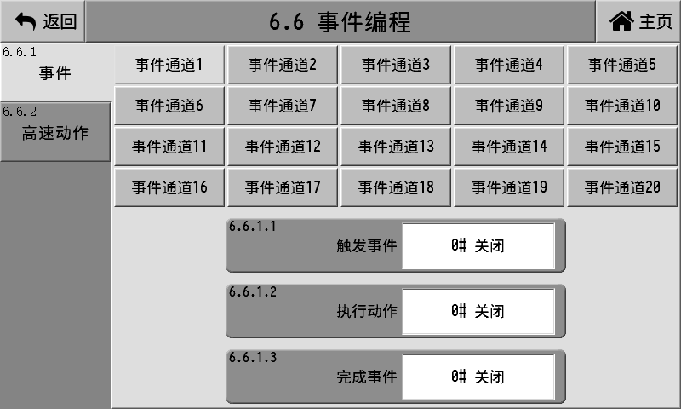
目前提供20个事件通道，每一个通道可以相应一个事件，然后触发一个电动动作，动作完成后再触发一个事件。其执行过程如下图：
【触发事件】用于触发动作的事件，可选如下：
事件 | 作用
0# 关闭 | 关闭事件，使事件不起作用
1# 用户事件1 | 用户自定义事件
2# 用户事件2 | 用户自定义事件
3# 用户事件3 | 用户自定义事件
4# 用户事件4 | 用户自定义事件
5# 用户事件5 | 用户自定义事件
6# 用户事件6 | 用户自定义事件
7# 用户事件7 | 用户自定义事件
8# 用户事件8 | 用户自定义事件
9# 用户事件9 | 用户自定义事件
10# 用户事件10 | 用户自定义事件
11# 用户事件11 | 用户自定义事件
12# 用户事件12 | 用户自定义事件
13# 用户事件13 | 用户自定义事件
14# 用户事件14 | 用户自定义事件
15# 用户事件15 | 用户自定义事件
16# 用户事件16 | 用户自定义事件
17# 用户事件17 | 用户自定义事件
18# 用户事件18 | 用户自定义事件
19# 用户事件19 | 用户自定义事件
20# 用户事件20 | 用户自定义事件
21# 上电完成 | 系统上电完成后发送的事件
22# 启动运行 | 启动运行时发送的事件
23# 停止运行 | 停止运行时发送的事件
24# A秤大投 | A秤到达大投时发送的事件
25# B秤大投 | B秤到达大投时发送的事件
26# A秤中投 | A秤到达中投时发送的事件
27# B秤中投 | B秤到达中投时发送的事件
28# A秤小投 | A秤到达小投时发送的事件
29# B秤小投 | B秤到达小投时发送的事件
30# A秤定值 | A秤到达定值时发送的事件
31# B秤定值 | B秤到达定值时发送的事件
32# A秤卸料 | A秤开始卸料时发送的事件
33# B秤卸料 | B秤开始卸料时发送的事件
34# A秤松袋 | A秤开始松袋时发送的事件
35# B秤松袋 | B秤开始松袋时发送的事件
36# 牵引滑块移出 | 牵引滑块开始移出时发送的事件
37# 牵引滑块移回 | 牵引滑块开始移回时发送的事件
【执行动作】触发事件后执行的高速动作，共有20个通道，每一个通道的动作都可以设定。
【完成事件】动作执行完成后发送的事件，可以用于触发另一个事件通道。

高速动作
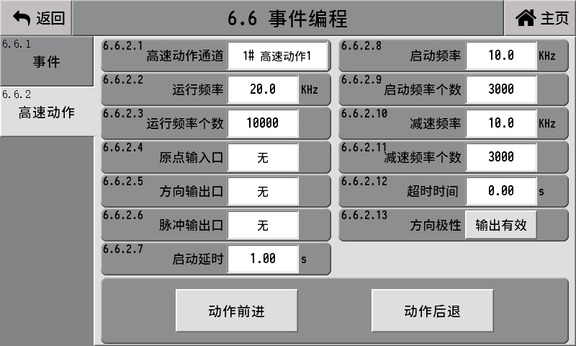
6.6.2.1 | 高速动作通道 | 1#~20# 高速动作
6.6.2.2 | 运行频率 | 0.0~60.0KHz；高速动作执行时的频率
6.6.2.3 | 运行频率个数 | 0~250000；高速动作执行时输出的频率个数
6.6.2.4 | 原点输入口 | 如果有原点开关，则选择原点输入口；如果没有原点开关，则选择关闭
6.6.2.5 | 方向输出口 | 选择方向信号输出的OUT口
6.6.2.6 | 脉冲输出口 | 选择高速脉冲输出的高速口
6.6.2.7 | 启动延时 | 0.0~99.9s；高速动作启动前的延时时间
6.6.2.8 | 启动频率 | 0.0~60.0KHz；开始加速时的频率
6.6.2.9 | 启动频率个数 | 0~250000；从【启动频率】加速到【运行频率】所经历的频率个数
6.6.2.10 | 减速频率 | 0.0~60.0KHz；减速完成后的频率
6.6.2.11 | 减速频率个数 | 0~250000；从【运行频率】减速到【减速频率】所经历的频率个数
6.6.2.12 | 超时时间 | 0.0~99.9s；有原点开关的情况下，超过这个时间还未到达原点开关处，则停止动作；无原点开关时该时间不起作用
6.6.2.13 | 方向极性 | 输出有效/输出无效；定义方向信号输出时，是输出有效还是无效
高速动作定义的是前进的动作，无原点开关时，输出固定脉冲数量就停止运行。有原点开关时，动作前进到原点开关处才停止动作。如果当前已经在原点开关处，则不动作。
高速动作界面提供测试功能，当设定好参数时，点击“动作前进”，就会按照设定的参数执行一次动作。如果有原点开关、且已经在原点开关处，则动作不会执行。
还可以对动作进行反向执行，点击“动作后退”即可。动作后退不受原点开关的影响，执行的是固定脉冲数。动作后退总会得到执行，无论是否在原点位置。
举例
现举例说明事件的用法。假设现在要实现这样的功能：
1. 卸料松袋过程中，牵引夹带往袋口走一段（比如3000个脉冲），以靠近袋口；
2. 在袋子掉落时再走第二段（比如4000个脉冲），进行夹带；
3. 牵引滑块往回走一段时间（比如2s）后，牵引夹带松开回到原点；
4. 上电启动时，如果牵引夹带不在原点，则回到原点。
(1)第一段功能实现
第一段功能是卸料松袋时，牵引夹带往袋口走3000个脉冲，可以选用“事件通道1”和“1# 高速动作1”来完成这个功能。
“1# 高速动作1”设置如下：
运行频率 | 按实际设置
运行频率个数 | 3000
启动频率 | 按实际设置
启动频率个数 | 按实际设置
减速频率 | 按实际设置
减速频率个数 | 按实际设置
启动延时 | 0，立即执行
超时时间 | 0，不起作用
原点输入口 | 选择为“无”，不需要原点
脉冲输出口 | 按实际设置
方向输出口 | 按实际设置
方向极性 | 按实际设置
“事件通道1”设置如下：
触发事件 | 34# A秤松袋
执行动作 | 1# 高速动作1
完成事件 | 1# 用户事件1
按上面设置完成后，在启动松袋时，会触发“34# A秤松袋”事件，然后会执行“1# 高速动作1”，这样就实现了第一段功能。
另外，“1# 高速动作1”完成后，发送完成事件“1# 用户事件1”，这个事件用于触发第二段动作。
(2)第二段功能实现
第二段功能是走4000个脉冲，进行夹带，可以选用“事件通道2”和“2# 高速动作2”来完成这个功能。
“2# 高速动作2”设置如下：
运行频率 | 按实际设置
运行频率个数 | 4000
启动频率 | 按实际设置
启动频率个数 | 按实际设置
减速频率 | 按实际设置
减速频率个数 | 按实际设置
启动延时 | 按实际设置
超时时间 | 0，不起作用
原点输入口 | 选择为“无”，不需要原点
脉冲输出口 | 按实际设置
方向输出口 | 按实际设置
方向极性 | 按实际设置
“事件通道2”设置如下：
触发事件 | 1# 用户事件1
执行动作 | 2# 高速动作2
完成事件 | 0# 关闭
按上面设置完成后，在发生“1# 用户事件1”时，会执行“2# 高速动作2”，这样就实现了第二段功能，完成夹带的需求。
(3)第三段功能实现
第三段功能是牵引滑块往回走一段时间（比如2s）后，牵引夹带松开回到原点，可以选用“事件通道3”和“2# 高速动作3”来完成这个功能。
“3# 高速动作3”设置如下：
运行频率 | 按实际设置
运行频率个数 | 7000
启动频率 | 按实际设置
启动频率个数 | 按实际设置
减速频率 | 按实际设置
减速频率个数 | 按实际设置
启动延时 | 2，就是2s后松开回原点
超时时间 | 按实际设置
原点输入口 | 按实际设置
脉冲输出口 | 按实际设置
方向输出口 | 按实际设置
方向极性 | 按实际设置
“事件通道3”设置如下：
触发事件 | 36# 牵引滑块移回
执行动作 | 3# 高速动作3
完成事件 | 0# 关闭
按上面设置完成后，在牵引滑块移回时，会触发“36# 牵引滑块移回”事件，执行“3# 高速动作3”，让夹带回到原点。
(4)第四段功能实现
第四段功能是上电完成后，让牵引夹带回到原点，这个跟第三段的回原点是一样的动作，因此不需要定义新动作，只需要触发第三段的“3# 高速动作3”执行一次即可。
用“事件通道4”来实现，设置如下：
触发事件 | 21# 上电完成
执行动作 | 3# 高速动作3
完成事件 | 0# 关闭

逻辑编程
逻辑编程用于实现自定义功能，总共有6组逻辑编程，可实现6个自定义功能，逻辑编程1（其他逻辑编程界面相同，不再赘述）的界面如下：
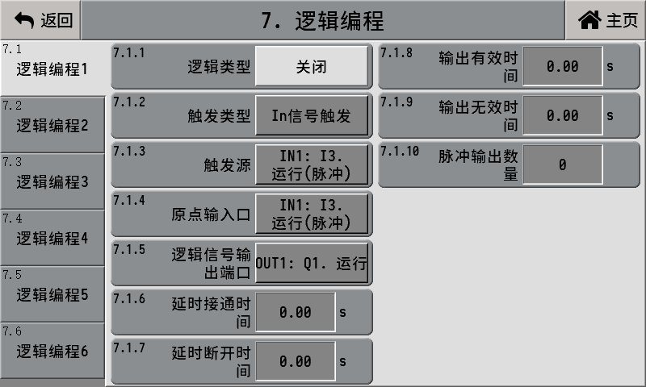
7.1.1 | 逻辑类型 | ①关闭  ②延时接通并延时断开  ③无效-有效跳变沿触发  ④有效-无效跳变沿触发  ⑤自锁  ⑥脉冲  ⑦旋转
7.1.2 | 触发类型 | ① In信号触发：即In1～In14输入口的输入信号触发；  ② Out信号触发：即Out1～Out23输出口的输出信号触发；  ③ Out功能触发：即输出功能触发，比如定值功能触发，不需要在Out定义定值功能即可以触发
7.1.3 | 触发源 | 当触发类型为【In信号触发】时，触发源为In1～In14；当触发类型为【Out信号触发】时，触发源为Out1～Out23；当触发类型为【Out功能触发】时，触发源为：运行、停止、大投……用户控制等功能
7.1.4 | 原点输入口 | 逻辑类型为【旋转】时可用
7.1.5 | 逻辑信号输出口 | 用于逻辑编程的输出
7.1.6 | 延时接通时间 | 0.0~99.9s；此延时时间后才输出对应的逻辑编程动作
7.1.7 | 延时断开时间 | 0.0~99.9s；此延时时间后才停止对应的逻辑编程动作
7.1.8 | 输出有效时间 | 0.0~99.9s，逻辑信号输出有效的持续时间
7.1.9 | 输出无效时间 | 0.0~99.9s；逻辑信号输出无效的持续时间
7.1.10 | 脉冲输出量 | 当脉冲输出时，用于控制输出脉冲的数量。设置为0，脉冲持续输出

逻辑输出时序图
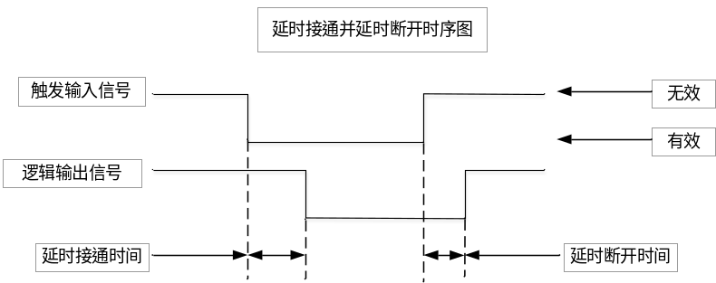
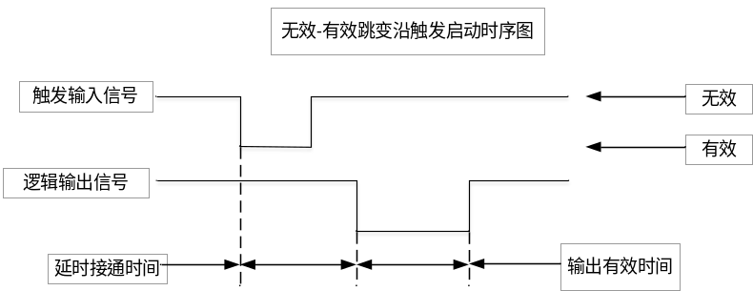
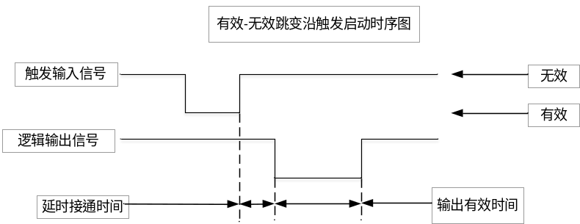
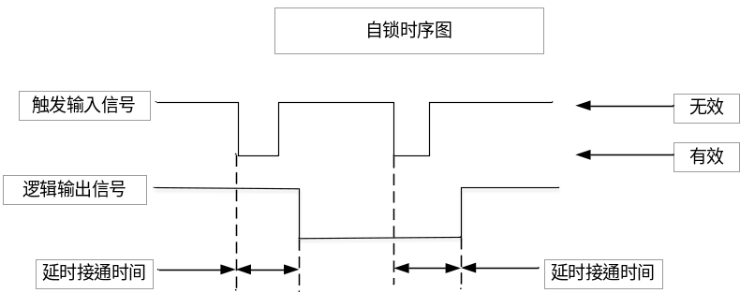
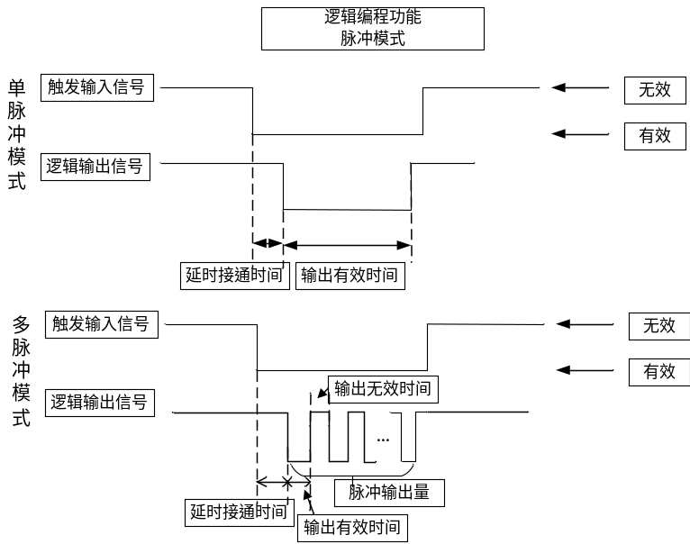
注意：
1. 在等待【延时接通时间】时，如果又发生了“无效-有效跳变”，则重新开始等待【延时接通时间】，前面的等待都作废；
2. 【延时接通时间】可以设置为0，即没有延时。
⑥ 旋转
旋转就是控制电机转一周再回到原点的方式。其运行过程如下：
1. 【触发源】发生“无效-有效跳变”；
2. 等待【延时接通时间】；
3. 输出（逻辑编程输出）信号；
4. 等待电机离开原点，也就是等待【原点输入口】输入无效；
5. 电机离开原点后，当【原点输入口】输入有效时，关闭（逻辑编程输出）信号，完成旋转过程；或者当【输出有效时间】到后，也关闭（逻辑编程输出）信号，完成旋转过程。

1. 在等待【延时接通时间】时，如果【触发源】发生新的“无效-有效跳变”，则重新开始延时，之前的延时都作废不用；
2. 【延时接通时间】可设置为0，即没有延时，立即输出；
3. 【输出有效时间】设置为0时，不使用时间停止功能，只检测原点。

自检
自检功能可以在没有物料、没接称重传感器的情况下，让系统运行起来，以检查各个机构是否正常。在系统维护界面点击“自检”按钮，将进入到自检界面，如下：
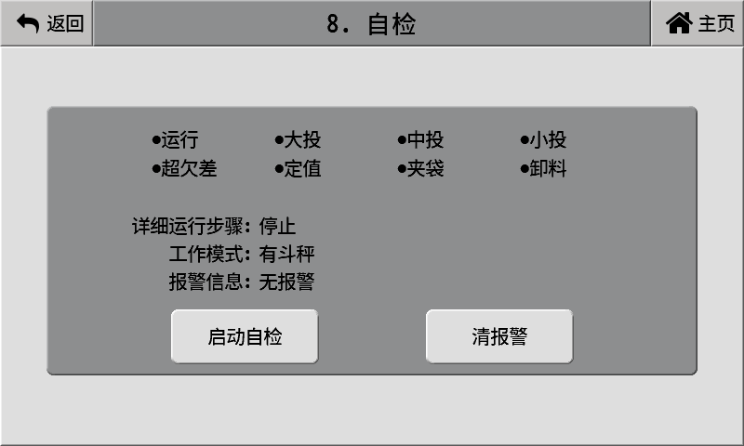
点击“启动自检”可以启动自检功能，再次点击可以停止自检。

通信参数
本电动仪表可加配通信模块进行通信，加配的通信为一路RS232和一路RS485。
“9.1 RS232设置”界面：
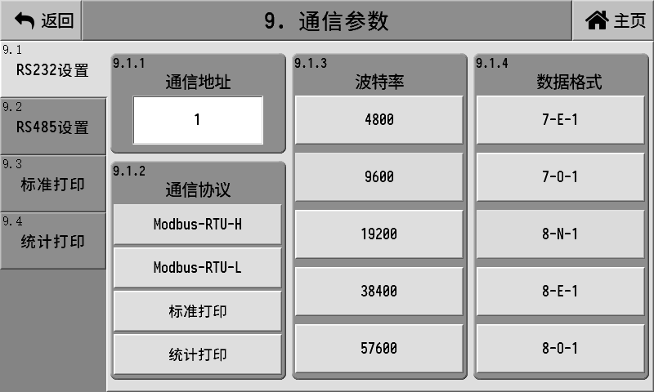
“9.2 RS485设置”界面通RS232设置界面。
9.1.1 | 通信地址 | 设备地址，RS232和RS485可以单独设置不同的地址
9.1.2 | 通信协议 | Modbus-RTU-H，Modbus-RTU-L，标准打印，统计打印
9.1.3 | 波特率 | 4800,9600,19200,38400,57600
9.1.4 | 数据格式 | 7-E-1，7-O-1,8-N-1，8-E-1，8-O-1

协议为标准打印时，其设置界面如下：
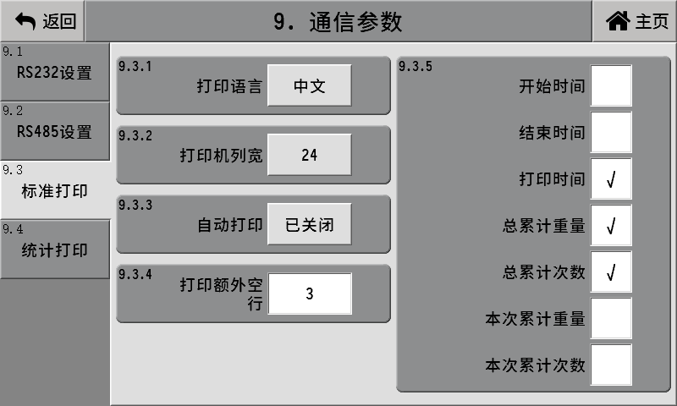
统计打印时，设置界面如下：
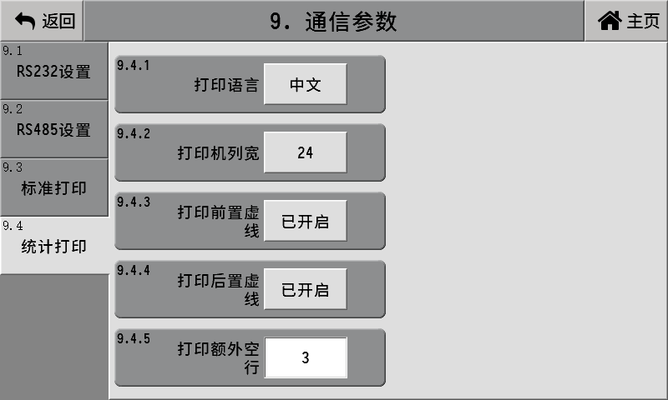

系统
系统界面包含参数复位、时间日期、产品注册、参数备份恢复、数据导入导出功能以及主页定义。

参数复位
点击按钮即可对相应的参数项复位，参数值将恢复成出厂设置，请谨慎操作。
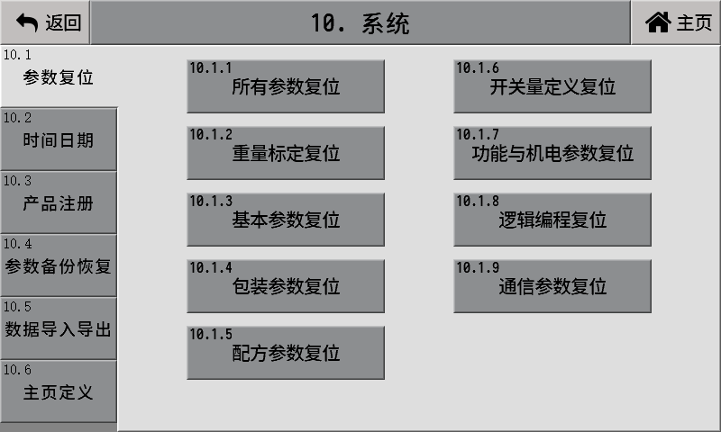

时间日期
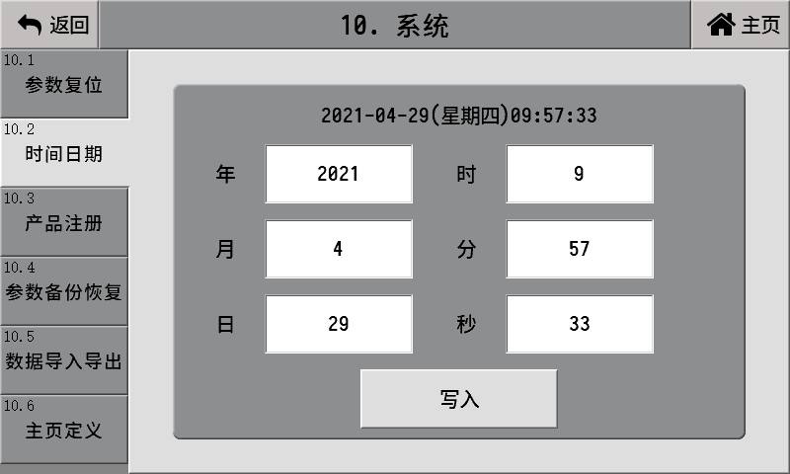

产品注册
产品的使用注册设置
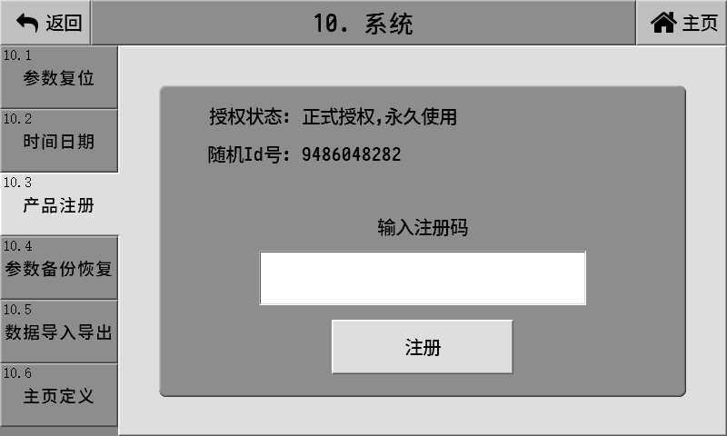

参数备份和恢复
可将控制器当前设置的参数值备份到本机中的存储器中，可在需要的时候进行恢复操作。为防止误操作，进入到参数备份和恢复界面时，默认备份按钮和恢复按钮是处于禁用状态，需要通过特殊操作才能启用备份和恢复的功能，操作方法就是点击如下图所示的位置三次，再点击位置三次，再点击位置三次，即可开启备份和恢复备份的功能。
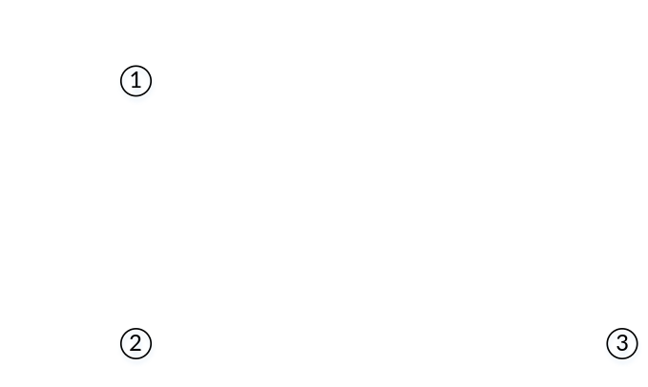

数据导入导出
控制器可将当前设置的参数导出到U盘中，导出文件为CSV格式。
数据导出操作：
界面左侧选择需要导出的参数项目，插入U盘后，点击USB导出即可将所选项目导出到U盘中。
数据导入操作：
插入带有数据文件的U盘，界面右侧列表会显示当前U盘中存在的数据文件，选择需要导入的数据文件点击USB导入即可
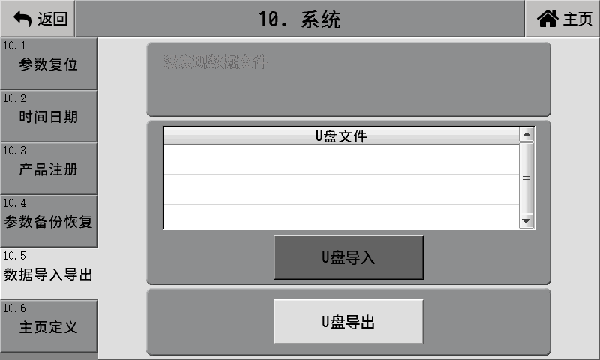

主页定义
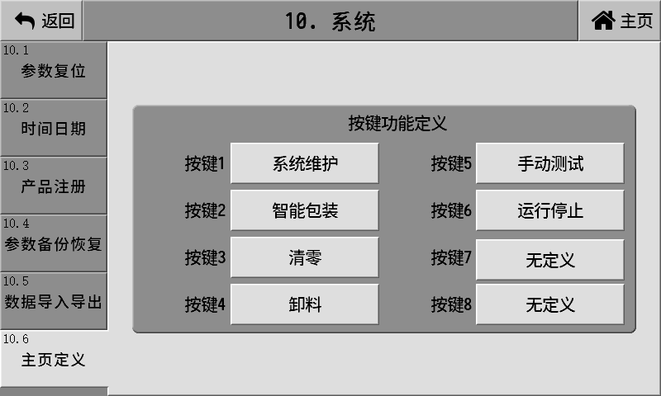
按键功能选项有：无定义，系统维护，智能包装，清报警，清零，夹袋，卸料，手动测试，运行停止以及打印。

密码设置与修改
出厂时，管理员密码默认为6个0，在管理员权限下，可以对管理员密码进行修改。在系统维护界面点击管理员密码修改，然后在弹出的界面里输入新的密码，再点击“确认”即可。若点击“退出”，则保持旧的密码不变。

包装控制

有斗秤包装流程
基本包装流程如下图所述：
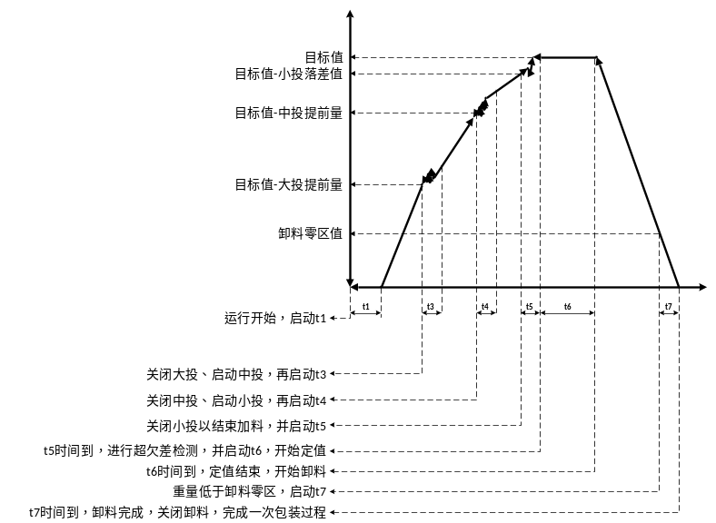
现在将结合上图对有斗秤的基本包装流程做一个说明：
1. 每一次包装在开始运行后，首先会等待一个延时时间t1；
2. t1时间到后，如果满足自动清零条件，会进行一次自动清零，然后启动大投。如果不满足，则会直接开启大投；
3. 开启大投后；
4. 实时采集重量并进行重量比较，当重量值≥目标值-大投提前量时，关闭大投，开启中投；
5. 中投开启后，启动中投禁止比较时间t3，t3时间过后才开始进行重量比较；
6. 实时采集重量并进行重量比较，当重量值≥目标值-中投提前量时，关闭中投，开启小投；
7. 小投开启后，启动小投禁止比较时间t4，t4时间过后才开始进行重量比较；
8. 实时采集重量并进行重量比较，当重量值≥目标值-小投落差值时，关闭小投，结束加料；
9. 加料结束后，启动超欠差检测时间t5，仪表判稳，秤斗稳定，进行数据记录。组合模式若当前秤为本次包装最后一秤才进行超差检测。若是检测出现超差或者欠差，则根据设置可能会停止2秒，或者直接暂停；
10. 超欠差检测结束后，启动定值保持时间t6；
11. t6时间到后，定值结束，此时会检测是否夹袋，如果未夹袋，则等待夹袋，如果已经夹袋，则启动卸料；
12. 卸料时，若重量低于卸料零区值，启动t7，延时到卸料完成。此时完成一次定量包装流程，并返回第1步，开始下一次包装流程；

无斗秤包装流程
基本包装流程如下图所示：
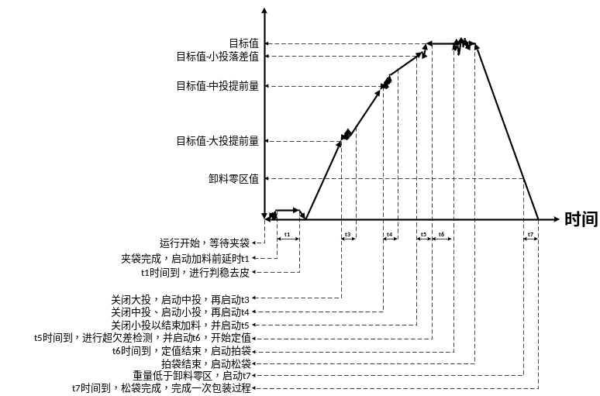
现在将结合上图对无斗秤的基本包装流程做一个说明：
1. 在运行开始，首先等待夹袋有效；
2. 夹袋有效后，等待加料延时时间t1，t1过后，进行判稳去皮；
3. 去皮成功后，开启大投给料；
4. 当重量值≥目标值-大投提前量时，关闭大投，开启中投，并启动中投禁止比较时间t3，t3过后才开始进行实时重量值比较；
5. 当重量值≥目标值-中投提前量时，关闭中投，开启小投，并启动小投禁止比较时间t4，t4过后才开始进行实时重量值比较；
6. 当重量值≥目标值-小投落差值时，关闭小投，结束加料，启动超欠差检测时间t5；
7. t5时间后，仪表判稳并进行数据记录，若是检测出现超差或者欠差，则根据设置可能会停止2秒，或者直接暂停；然后启动定值保持时间t6；
8. t6时间到后，定值结束
9. 定值结束，若未开启拍袋，则启动松袋延时。若开启了定值后拍袋功能，则先进行拍袋，拍袋完成后启动松袋延时，延时结束自动松袋，即夹袋无效并输出松袋信号；
10. 当重量值低于目标值一半时，启动卸料延时时间t7，t7时间过后，即完成一次包装流程，返回到第1步开始一次新的包装流程。

散料秤流程
散料秤的基本流程同有斗秤，请参考有斗秤流程。散料秤可以设置【定量重量】，当累计的重量达到设定的【定量重量】后，报警停机。

皮带（输送机）
无斗秤模式下，运行过程中，启动额外拍袋时，停止皮带(输送机)；在输出松袋信号的同时，会启动皮带(输送机)，用以将袋子输送走。有如下相关参数需要设置：
【皮带(输送机)】 输出开关量，若要皮带功能有效，则首先需要定义“皮带(输送机)”功能的输出开关量；
【皮带启动延时】 从启动皮带开始，延时一个皮带启动延时时间后，才真正在开关量口输出皮带信号。

供料控制
1. 当定义有下料位，且下料位输入无效时，输出（供料）和（缺料）信号；
2. 当定义有上料位，且上料位输入有效时，关闭（供料）和（缺料）信号；
3. 当定义有中料位，且中料位输入无效时，输出（供料）信号，但关闭（缺料）信号。

AMC501-H-920B01-00
修订时间：2025.11.04

